МІНІСТЕРСТВО ОСВІТИ І НАУКИ УКРАЇНИ
НАЦІОНАЛЬНИЙ АВІАЦІЙНИЙ УНІВЕРСИТЕТ
ФАКУЛЬТЕТ КІБЕРБЕЗПЕКИ, КОМП’ЮТЕРНОЇ
ТА ПРОГРАМНОЇ ІНЖЕНЕРІЇ
КАФЕДРА КОМП’ЮТЕРНИХ ІНФОРМАЦІЙНИХ ТЕХНОЛОГІЙ

ДОПУСТИТИ ДО ЗАХИСТУ
Завідувач випускової кафедри
_________ Аліна САВЧЕНКО
« » 2021 р.

ДИПЛОМНА РОБОТА
(ПОЯСНЮВАЛЬНА ЗАПИСКА)

ВИПУСКНИЦІ ОСВІТНЬОГО СТУПЕНЯ МАГІСТР ЗА ОСВІТНЬО-ПРОФЕСІЙНОЮ ПРОГРАМОЮ
«ІНФОРМАЦІЙНІ ТЕХНОЛОГІЇ ПРОЕКТУВАННЯ»

Тема: «Віртуальна екскурсія змодельованими приміщеннями Софіївського собору у м.Києві з використанням програмних скриптів»

Автор: О.В. Дяківа

Науковий керівник: к.т.н. доц. В.М. Боровик

Нормоконтролер: к.т.н. доц. В.М. Боровик

Київ 2021
НАЦІОНАЛЬНИЙ АВІАЦІЙНИЙ УНІВЕРСИТЕТ
Факультет | кібербезпеки, комп’ютерної та програмної інженерії
Кафедра |  | Комп’ютерних інформаційних технологій
Спеціальність |  |  | 122 «Комп’ютерні науки»
Освітньо-професійна програма |  |  |  | «Інформаційні технології проектування»

ЗАТВЕРДЖУЮ:
Завідувач кафедри КІТ
________Аліна САВЧЕНКО
^{(підпис)}
« » 2021 р.

ЗАВДАННЯ
на виконання дипломного проекту
Дяківої Орини Валеріївни
(ПІБ випускника )

1. Тема роботи «Віртуальна екскурсія змодельованими приміщеннями Софіївського собору у м.Києві з використанням програмних скриптів» затверджена наказом ректора № 2228/ст від 12.10.2021 р.
2. Термін виконання роботи: з 11 жовтня 2021 року по 31 грудня 2021 року.
3. Вихідні дані до роботи: аналіз предметної області, проектування, розробка та візуалізація тривимірної моделі Софійського собору.
4. Зміст пояснювальної записки: 1. Аналіз предметної області. 2. Проектування моделі Софійського собору. 3. Візуалізація моделі Софійського собору. 4. Візуалізація Софійського собору та створення тривимірної екскурсії.
5. Перелік обов’язкового ілюстративного матеріалу: 10 слайдів презентації.

КАЛЕНДАРНИЙ ПЛАН
виконання кваліфікаційної роботи

№ п/п | Етапи виконання кваліфікаційної роботи | Термін виконання етапів | Примітка
 | Уточнення постановки задачі | 11.10.2021 | Виконано
 | Обґрунтування рішення | 15.10.2021 | Виконано
 | Збір інформації | 17.10.2021 – 24.10.2021 | Виконано
 | 1. Аналіз предметної області | 24.10.2021 – 31.10.2021 | Виконано
 | 2. Проектування моделі Софійського собору | 01.11.2021 – 11.11.2021 | Виконано
 | 3. Візуалізація моделі Софійського собору | 11.11.2021 – 19.11.2021 | Виконано
 | 4. Візуалізація Софійського собору та створення тривимірної екскурсії | 19.11.2021 – 27.11.2021 | Виконано
 | Оформлення і друк пояснювальної записки | 27.11.2021 – 07.12.2021 | Виконано
 | Проходження нормоконтролю, перепліт пояснювальної записки |  | Виконано
 | Розробка тексту доповіді, оформлення презентації | 18.12.2021 – 20.12.2021 | Виконано

Дипломник О.В. Дяківа
^{(підпис, дата)}

Дипломний керівник В.М. Боровик
^{(підпис, дата)}

РЕФЕРАТ

Пояснювальна записка до дипломної роботи «Віртуальна екскурсія змодельованими приміщеннями Софіївського собору у м.Києві з використанням програмних скриптів»: 80 с., 62 рис., 14 інформаційних джерел.
Об’єкт розробки – проектування моделі Софіївського собору та розробка моделі додатку віртуальної екскурсії за допомогою програмних скриптів.
Мета роботи – отримати готовий проект – створення віртуальної екскурсії приміщеннями Софіївського собору у м.Києві.
Методи розробки – програмні забезпечення SketchUp, Lumion, SonyVegas, Pano2VR, Adobe Photoshop, HTML.
ПРОЕКТУВАННЯ, ТРИВИМІРНА МОДЕЛЬ, СКРИПТ, КРЕСЛЕННЯ, МОДЕЛЬ, ВІРТУАЛЬНА ЕКСКУРСІЯ, СОФІЙСЬКИЙ СОБОР, РОЗРОБКА, ВІЗУАЛІЗАЦІЯ, ТЕКСТУРА, СУЧАСНІСТЬ, РЕНДЕР.

ПЕРЕЛІК УМОВНИХ СКОРОЧЕНЬ

3D-модель - Тривимірна модель
БД - База даних
3DT - Тривимірні тури
ПЗ - Програмне забезпечення
КГ - Комп’ютерна графіка
VR - Віртуальна реальність
ГП - Генеральний план
ДБН - Державні Будівельні Норми
ІТ - Інформаційні технології
BIM - (Building Information Modeling) Будування інформаційного моделювання
CAD - (Computer-Aided Design and Drafting) Комп'ютерне проектування та складання
CLU - (Codified Likeness Utility) Кодифікована утиліта подібності
API - (Application Programming Interface) Прикладний програмний інтерфейс
CPU - (Central processing unit) Центральний процесор
GPU - (Graphics Proccesing Unit) Графічний процесор

ЗМІСТ

ВСТУП 8
Розділ 1. АНАЛІЗ ПРЕДМЕТНОЇ ОБЛАСТІ 11
1.1. Віртуальні екскурсії та їхня класифікація 11
1.2. Софія Київська як пам’ятка архітектури 16
1.3. Історія створення та будівництва Софії Київської 19
1.4. Значущість віртуальної реальності в освітньому процесі 23
1.5. Сучасні 3D-технології збереження української культурної спадщини 25
1.6. 3D тури пам’ятками архітектури 27
1.7. Висновки до розділу 32
Розділ 2. ПРОЕКТУВАННЯ МОДЕЛІ СОФІЙСЬКОГО СОБОРУ 33
2.1. Програмне забезпечення для створення моделі 33
2.1.1. Характеристики програмного забезпечення SketchUP 33
2.1.2. Переваги використання програми Lumion 35
2.2. Моделювання плану церкви за історичними кресленнями 36
2.3. Розробка конструктивних елементів 40
2.4. Висновки до розділу 45
Розділ 3. ВІЗУАЛІЗАЦІЯ МОДЕЛІ СОФІЙСЬКОГО СОБОРУ 46
3.1. Деталізація екстер’єрів собору 46
3.2. Деталізація інтер’єрів собору 51
3.3. Накладання текстур на модель собору 57
3.4. Створення благоустрою оточення моделі собору 59
3.5. Висновки до розділу 63
Розділ 4. ВІЗУАЛІЗАЦІЯ СОФІЙСЬКОГО СОБОРУ ТА СТВОРЕННЯ ТРИВИМІРНОЇ ЕКСКУРСІЇ 64
4.1. Налаштування параметрів камери для створення відео екстер’єру моделі. 64
4.1.1. Рендеринг відео моделі собору 67
4.2. Проектування панорами інтер’єрів собору 69
4.3. Створення 360-туру за допомогою програми Pano2VR 69
4.4. Отриманий програмний скрипт віртуальної екскурсії 72
4.5. Рендеринг відео віртуальної екскурсії Софійського собору методами Sony Vegas 74
4.6. Висновки до розділу 77
ВИСНОВКИ 78
СПИСОК ВИКОРИСТАНОЇ ЛІТЕРАТУРИ 80
ДОДАТОК. Згенерований код веб-сайту з віртуальною екскурсією 82

ВСТУП
Якщо звернутися до загальноприйнятих понять, то термін екскурсія означає колективне чи індивідуальне відвідування музею, пам’ятника, виставки, компанії тощо з освітньою, дослідницькою чи розважальною метою. Такий візит часто може здійснити спеціальна відповідальна особа, яка дає відвідувачам своє бачення місця, оцінку місця чи історичних подій, що відбулися на місці екскурсії, або деякі цікаві історії та факти про об’єкт. або місце.
Нині можна знайти різноманітні екскурсії, наприклад, відвідування музеїв, островів, пірамід тощо.
Але з розвитком сфери екскурсій розвивалися і технології. Зараз дуже популярними стали віртуальні тури, коли його користувач може відвідати віртуально туди, де він хотів би бути, і дізнатися потрібну йому інформацію.
Віртуальний тур (3D тур, тур 360, панорамний тур) - це інтерактивний віртуальний проект, презентація з ефектом присутності, створена на основі 3D панорам 360 або 3D візуалізації. Тур складається з однієї та більше 3D панорам, пов'язаних між собою посиланнями-переходами
При перегляді 3D туру глядач бачить весь простір навколо себе, може наближати і віддаляти зображення, і переходити від панорами до панорами - від однієї точки зйомки до іншої - від приміщення до приміщення. (будь-яку нерухомість, виставки, салони автомобілів) об'ємно і набагато повніше і детальніше. Для демонстрації одного невеликого приміщення в більшості випадків потрібна одна 3D панорама. Винятком є ​​зйомка великих чи зонованих приміщень. У ідеальній ситуації панорами, тобто. точки зйомки повинні розташовуватися у прямій видимості одна від одної. Чим ближче зняті панорами, тим яскравіший ефект присутності і тим більший перегляд туру схожий на реальну прогулянку по приміщенню, і тим зрозуміліше глядачеві, як воно виглядає в житті.
Такі тури використовуються для популяризації подій, зацікавлення майбутніх користувачів тощо. Також усі можливі пам’ятки архітектури, що мають історичну цінність, зацікавлені в залученні поціновувачів культури та історії, особливо зараз, коли в умовах пандемії неможливо повноцінно проводити певні релігійні заходи, лекції з повним залом чи проводити екскурсії повною групою.
Тому створення таких віртуальних турів є надзвичайно актуальним завданням.
Таким чином, метою роботи є створення віртуальної екскурсії приміщеннями Софійського собору в Києві. Для досягнення цієї мети необхідно вирішити наступні завдання:
- перегляд сучасного стану питання, пошук аналогів, вибір засобів і способів реалізації;
- провести структурно-функціональний аналіз проекту та планування робіт;
- розробити 3d моделі приміщень та обладнання;
- зробити чітку візуалізацію об’єкту для надання собору максимальної реалістичності;
- здійснити віртуальну екскурсію приміщенням Софійського собору в інтерактивному вигляді.
Практична значущість роботи полягає в тому, що використання створеного віртуального туру зацікавить поціновувачів мистецтва та історії розширити свій культурний кругозір, розповісти цікаві факти про Софійський собор, віртуально оглянути приміщення, де у вільний від пандемії час знаходяться унікальні пам'ятки архітектури та історії. які людство хоче побачити в режимі реального часу або за допомогою новітніх технологій максимально зануритися в мистецтво завдяки створеному віртуальному туру, в майбутньому відвідати собор і побачити всі виставки на власні очі.
Багато університетів переводять певні предмети на дистанційну форму навчання. Їм набагато легше і вигідніше запросити відомого професора і транслювати його лекції за допомогою відеоконференції, ніж забезпечувати його переміщення в усі міста, де є філії цього ВНЗу.
Незабаром ця модель освіти прийде в наші школи. Студентам це дуже вигідно, адже носити окуляри віртуальної реальності набагато легше, ніж знаходитись в маленькому класі, знаходитись в комфорті дома, але при цьому бути в оточенні однокласників і вчителів.
За допомогою смартфонів можна створювати програми віртуальної реальності, які легко завантажуються та встановлюються на телефон будь-якої особи. Це означає, що замість того, щоб витрачати гроші на дороге обладнання, таке як спеціальна гарнітура віртуальної реальності, є можливість надати дешеве разом із необхідними планами та діаграмами.
З кожним роком віртуальні інтерактивні середовища все частіше використовуються в різноматітних сферах. Віртуальна реальність дозволяє не тільки насолоджуватися панорамними польотами, захоплюючими фільмами та гонками, які важко відрізнити від реальної конкуренції, але й вирішує безліч різноманітних проблем у медицині, освіті та бізнесі, що в сучасному світі набирає актуальності на щоденній основі.

Розділ 1. АНАЛІЗ ПРЕДМЕТНОЇ ОБЛАСТІ

  - Віртуальні екскурсії та їхня класифікація
Віртуальний тур - це форма уявлення, що відрізняється від реального туру лише тим, що віртуально відображає реальні об'єкти. Все більше людей починають користуватися віртуальними турами, вони стають необхідною частиною життя. Тому віртуальні тури тепер використовуються не лише музеями та іншими визначними пам'ятками, які раніше все відвідувалися лише в реальності, а й кафе, ресторанами, спортивними клубами, кіно, театрами та навіть медициною.
В результаті аналізу відкритих джерел на тему дослідження були виявлені основні переваги та недоліки віртуальних турів.
Основні переваги:
• Доступність
• можливість без матеріальних та тимчасових витрат оглядати атракціони та інші об'єкти;
• «краще один раз побачити, ніж сто разів почути»;
• можливість перегляду будь-коли;
• можливість перегляду кілька разів.

Основні недоліки:
• немає можливості ставити запитання у режимі реального часу;
• неможливо побачити те, що виходить за межі екскурсії;
• обмежені враження.

В даний час відомо кілька типів віртуальних турів [14], а саме:
• віртуальні тури на основі панорамної фотографії,
• віртуальні тури на основі відео,
• віртуальні тури, створені за допомогою 3D моделювання [2].
Стисло зупинимося на кожному з них.
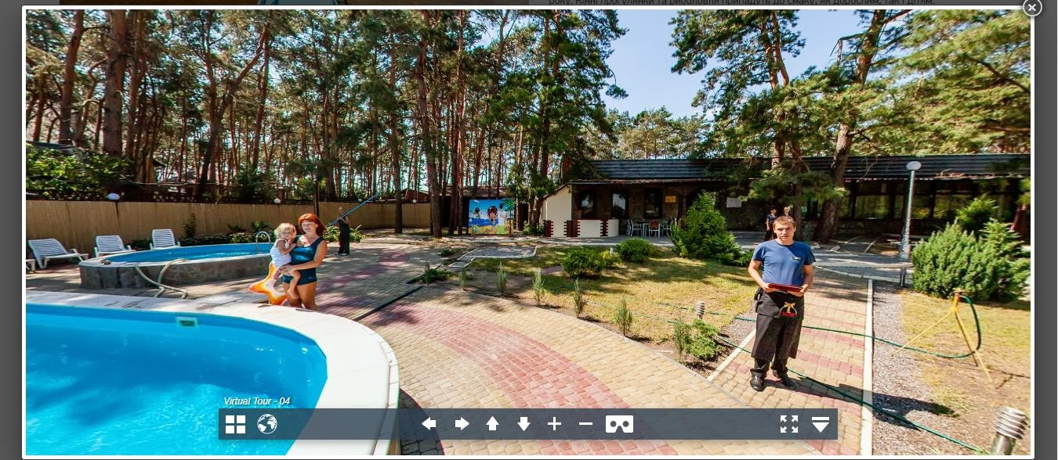
Віртуальні тури на основі панорамної фотографії - це тур по набору панорамних фотографій, де ви можете переходити від одного до іншого, а панорамні фотографії створюються за допомогою серії зображень навколо осі (рис. 1.1).
Рисунок 1.1. Екскурсії на основі панорамної зйомки

Можна також робити панорамні фотографії за допомогою камери, коли об’єктив обертається навколо осі. Цей вид зйомки створює враження перебування в певній місцевості, а тому використовується в більшості віртуальних турів (рис. 1.2) [3].
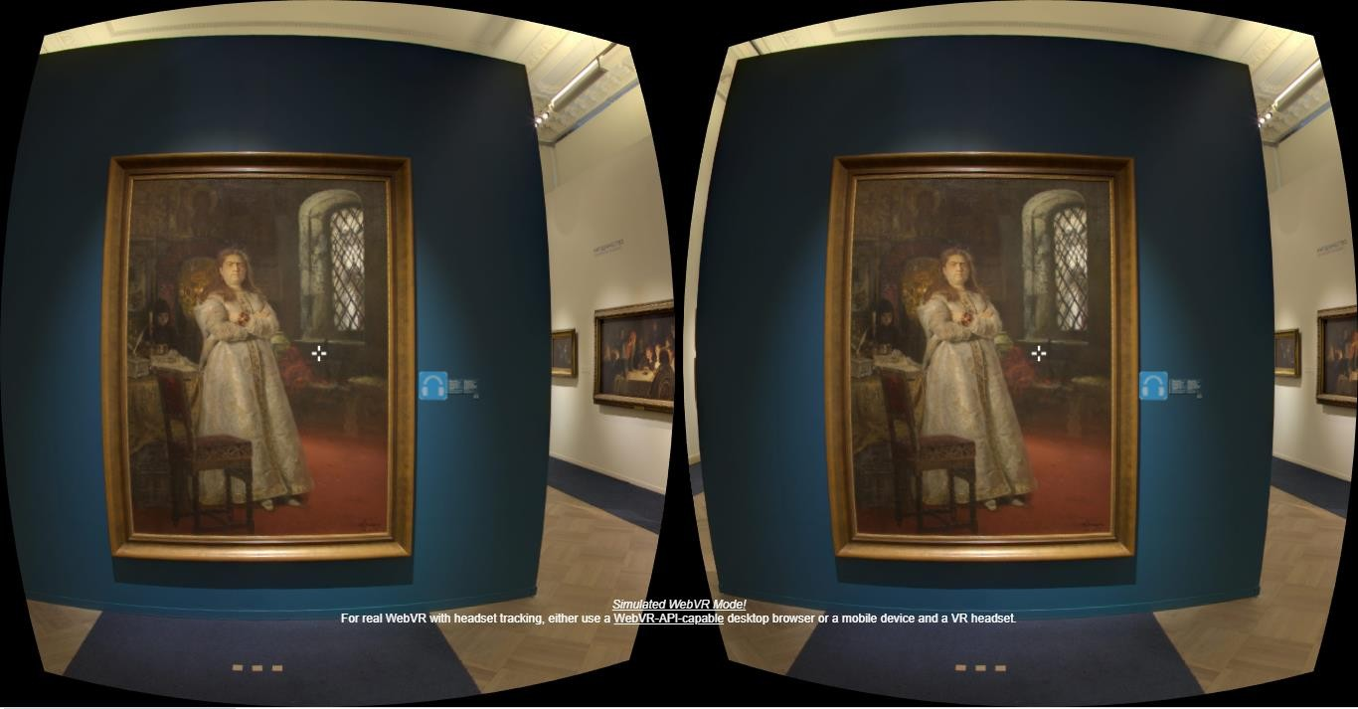
Рисунок 1.2. Екскурсії на основі панорамної зйомки

Але все ж таки панорамна зйомка має певні недоліки, наприклад, це перехід між фотографіями, видимість місць стикування сусідніх кадрів тощо.
Наступним видом віртуальних екскурсій були розглянуті відео-екскурсії – вони є набором відеоредагованих файлів, зведених в один відеофайл з додаванням звукової доріжки.
Також можуть бути відео екскурсії музеями, містами відпочинку тощо. Наприклад, якщо це відео екскурсія якого-небудь музею, то відео екскурсії розглядаються експонати і супроводжуються аудіо-оповіданням (рис.1.3).

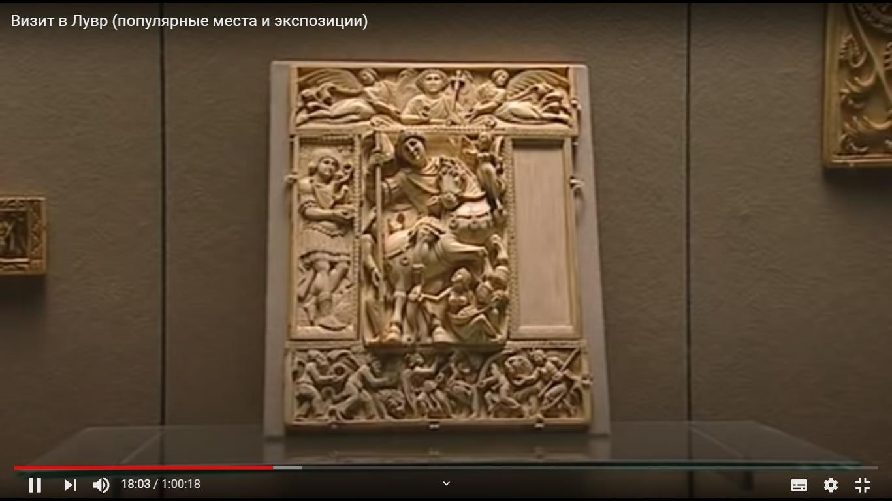
Рисунок 1.3. Відео екскурсія в Лувр

Можливості відео екскурсії обмежені. У ній можна переглянути і дізнатися більше місця, що цікавить, у вигляді відео, яке можна поставити на паузу, і перемотувати відео [6].
І остання віртуальна екскурсія, яку розглянуто – це екскурсія, створювана за допомогою 3D моделей.
Ця екскурсія створюється за допомогою програм 3D моделювання, де можна деталізувати об'єкти, використовувати різні матеріали для того, щоб відтворити місце віртуальної екскурсії.
Головна відмінність даної екскурсії полягає в тому, що користувач може сам переглянути місце екскурсії, звернути увагу саме на ті моменти, які найбільше цікавлять його (рис.1.4).
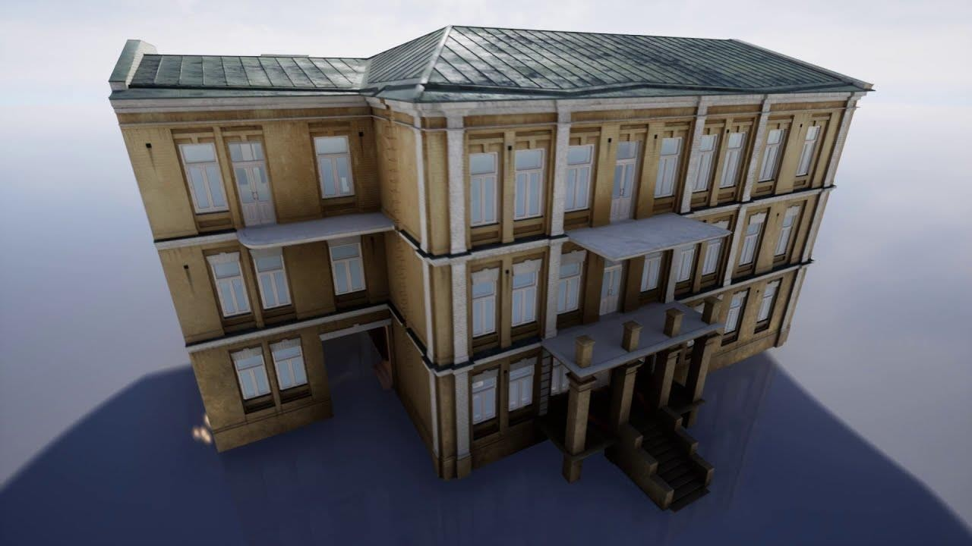
Рисунок 1.4 – 3D модель музею

Таким чином, можна зробити висновок, що панорамна відео-екскурсія має суттєві недоліки – наприклад, такі як видимість місць стикування сусідніх кадрів. Також один з недоліків полягає у тому, що у них немає можливості пересуватися самостійно туди, куди саме бажає користувач.
Після аналізу предметної області остаточно вирішено, яку технологію потрібно використовувати для моделювання та створення віртуальної екскурсії Софійським собором.
Тому прийнятим рішенням є розробка тривимірної моделі Софійського собору та створення панорамної екскурсії його приміщеннями, яку потім у майбутніх роботах можливо імпортувати в ігровий двигун для реалізації інтерактивного додатку.
Дана модель використовуватиметься для віртуальної екскурсії секцією, яку можна викласти на сайті, або розробити додаток для даної екскурсії, щоб гості Софіївського собору могли відвідати цю секцію і дізнатися, що і де там знаходиться (де і які приміщення, які експозиції представлені, розташування лекторів і т.д).

  - Софія Київська як пам’ятка архітектури
Напевно, у кожного народу є своя культова споруда, яка зберігає духовний зв’язок поколінь. Для українців це Софія Київська – центр духовного життя. Іноземні загарбники неодноразово перетворювали столицю України на попіл. Але, незважаючи на пожежі, стихійні лиха, війни та катастрофи, Софійський собор досі залишається непорушним оберегом на березі Дніпра.
Монастир, заснований святими Антонієм і Феодосієм в ХІ столітті, з часом став визначним духовним і культурним центром, який зробив значний внесок у розвиток освіти, мистецтва, медицини тощо. Архітектурний ансамбль Києво-Печерської лаври включає унікальні наземні та підземні храми XI-XIX століть, комплекси печер з лабіринтами довжиною понад 600 метрів, а також житлові та господарські споруди XVII-XIX століть (рис 1.5).
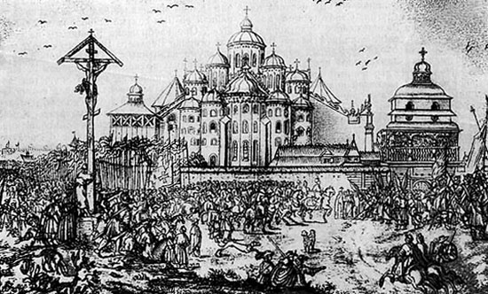
Рис 1.5. Софійський собор у 1651 р.

Сучасного вигляду архітектурний ансамбль набув у період розквіту українського бароко XVII-XVIII ст. Основними об’єктами ансамблю Києво-Печерської лаври є Успенський собор, Троїцька надбрамна церква, Велика дзвіниця, церква Всіх Святих, Трапезна церква, монастирські оборонні стіни з вежами, комплекси Антонія (біля ) і Феодосієвої (Далекі) печери з наземними церквами. Різдва Богородиці, а також церква Спаса в Бресті.
Протягом століть Києво-Печерський монастир із нетлінними мощами святих, похованим у печерах, залишається одним із найбільших паломницьких центрів у світі (рис 1.6).
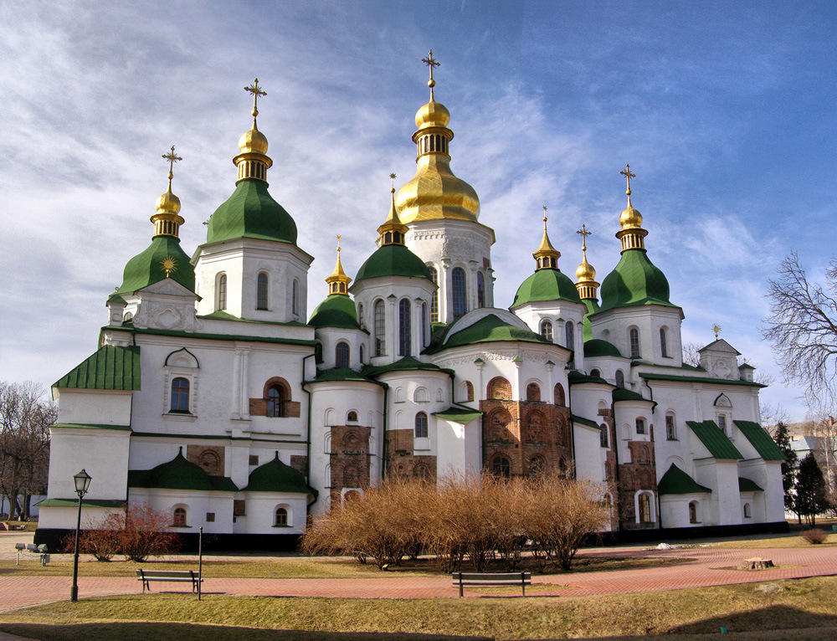
Рис 1.6. Сучасний вигляд Софійського собору

Собор Святої Софії, розташований в історичному центрі Києва, є видатною пам’яткою архітектури та монументального мистецтва першої половини XI століття. Собор був побудований як головний християнський храм столиці Київської Русі. У соборі зберігся старовинний інтер’єр та унікальний комплекс мозаїк і фресок XI ст. Архітектура і монументальний живопис собору справили великий вплив на архітектуру і стиль розпису храмів Київської Русі. Кафедральний собор і муровані монастирські будівлі, які були побудовані в XVII - XVIII століттях, оточує кам'яна стіна. Серед них: Дзвіниця, Будинок Митрополита, Трапезна церква. Заборовські ворота, вежа Південного проїзду. Братський корпус і Бурса. Усі будівлі побудовані в стилі українського бароко. Собор з ансамблем монастирських споруд протягом століть зберігає неповторну гармонію архітектурних і природних форм, виразний національний колорит і разом з іншими пам’ятками культурної спадщини формує традиційний історичний ландшафт Києва.
Як головний митрополичий храм, Софійський собор став центром суспільного, духовного та культурного життя всієї Давньоруської держави. Відбулися церемонії призначення князів на київський престол, призначення митрополитів і єпископів, прийоми посольств, збиралися біля стін Київського віча, в соборі літописно і створено першу на Русі бібліотеку – т. зв. Бібліотека Ярослава Мудрого або Софійська бібліотека. Софія Київська була місцем поховання князів і вищого духовенства.
Критерії, за якими ансамблі Святої Софії були включені до Списку всесвітньої спадщини ЮНЕСКО:
Критерій (І): «Київ: Софійський собор з прилеглими монастирськими будівлями, Києво-Печерська лавра» — шедевр творчого людського генія як за архітектурною композицією, так і за декоративним оздобленням.
Софійський собор — унікальна пам'ятка архітектури та монументального мистецтва першої половини XI століття, що містить найбільший у світі ансамбль сучасних мозаїк і фресок. Особливістю архітектури собору є додаткові нефи, прибудовані до п’ятинефного ядра, та пірамідальна об’ємно-просторова композиція хрестово-купольної церкви. Монументальний розпис собору – єдиний ідейний ансамбль, що відображає основні богословські ідеї цієї епохи і є видатною пам’яткою візантійського мистецтва. Величезний пантеон християнських святих, зображений у соборі, за кількістю не має аналогів серед візантійських пам'яток того часу. Специфікою фресок собору є також набір унікальних світських фресок сходових веж у традиціях візантійського мистецтва.

Критерій (II): Об'єкт Всесвітньої спадщини «Софійський собор з прилеглими монастирськими будівлями, Києво-Печерська лавра» є результатом культурної взаємодії Київської Русі, Візантії та Західної Європи. Архітектура та монументальний живопис об’єкта наслідує візантійські архітектурно-мистецькі традиції, які набули в ньому нової інтерпретації під впливом місцевого ладу. Це виявилося як у духовному наслідуванні, так і в архітектурному плануванні, зокрема в традиції підземної православної культової архітектури Києво-Печерської лаври. Успенський собор протягом XII-XV століть був зразком для будівництва подібних храмів у східноєвропейському регіоні.
Критерій (ІІІ): Об’єкт Всесвітньої спадщини «Софійський собор з прилеглими монастирськими будівлями, Києво-Печерська лавра» є надзвичайно важливим свідченням багатовікової культурної традиції Візантійського простору загалом та Київської Русі зокрема. Протягом століть це місце мало значний духовний вплив на Східну Європу.
Критерій (IV): Софійський собор – виняткова споруда, що відображає в архітектурі та фресках специфіку дарувальника. Будівництво собору започаткувало створення архітектурної школи, що вплинуло на формування культової архітектури та монументального мистецтва Київської Русі, а згодом і Східної Європи.

Історія створення та будівництва Софії Київської
Історія цієї церкви дуже заплутана і не зовсім ясна. Церква називається Софійський собор і Софійський собор. Також немає єдиної думки щодо дати будівництва храму. За однією з версій будівництво Софійського собору розпочав Володимир I Святославич, за іншою – церкву збудували за його сина Ярослава Мудрого в період 1020-1037 років. У Новгородському Першому літописі говориться, що Софійський собор був заснований Ярославом Мудрим у 1017 р. Водночас «Повість временних літ» розповідає про те, як Ярослав заснував Софійську церкву у 1037 р. Можливо, що с. Будівництво собору велося в два етапи, але цілком імовірно, що в 1051 році в ньому вже був перший митрополит, рукоположений Іларіон.
Загальновизнана версія свідчить, що Софійський собор у Києві був побудований на честь головного храму грецької церкви Константинопольського собору – Богоматері Орантської (рис 1.7), уособленої Софією (Премудрою). Місце для церкви вибрано символічно – саме тут у 1036 році в битві з печенігами перемогли кияни, а в 1037 році Ярослав Мудрий заклав однойменний собор з великим Софійським собором у Константинополі.
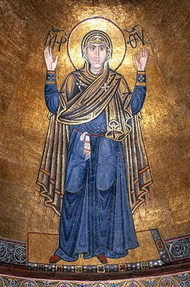
Рис 1.7. Богоматір заступниця Оранта

Оцінюючи технічні засоби, використані при будівництві Софійського собору, а також деякі архітектурні особливості, можна припустити, що будівництво вели греки, які прийшли з Константинополя. У будові храму добре проглядаються традиції візантійської архітектури, але з деякими нюансами.
Про візантійську школу архітектури вказують також дві сходові вежі, що ведуть до хорів та ігрового майданчика – так званий плоский дах храму. Під час богослужінь на хорах був присутній великий князь з родиною та близькими. Коли богослужінь у храмі не було, можливо, князь зустрічав на хорах послів і вирішував різні державні питання. Хори також зберігали книгозбірню, яка належала Софійському собору. Спочатку в храмі Софії було 13 глав, зараз їх 19.
За час свого існування Софійський собор зазнав кількох нищівних нападів і пограбувань. У 1169 р. значної шкоди Софійському собору завдав Андрій Боголюбський, князь Суздальський, під час нападу на Київ. У 1180 році під час пожежі храм майже згорів. Коли в 1240 році в Києві лютували воїни хана Батия, Софійський собор був пограбований. У 1497 р. Софійський собор також був пограбований, але кримськими татарами. Протягом 16 століття храм занепав, відродження святині почалося лише в 17 столітті. Зокрема, великий внесок у реставрацію Софійського собору в 1688 році зробив гетьман Іван Мазепа.
Збереглися записи розповідей іноземних мандрівників про собор, що датуються 16-17 століттями, але найціннішими є малюнки голландського художника Авраама ван Вестерфельда, зроблені 1651 року під час його візиту до Києва.
Всередині Софійський собор менше постраждав від часу та вандалізму, ніж зовні. Збереглися деякі з ранніх мозаїк і картин візантійських художників. На стінах Софійського собору, а також на стінах Михайлівського були знайдені графіті – подряпані написи, що розповідають про державних діячів та політичні події. Таких графіті в соборі близько 300. Завдяки найранішим написам вчені змогли уточнити період, в який прикрашався інтер’єр храму. Спочатку собор становив 640 кв.м. мозаїки. Сьогодні відвідувачі Софійського собору мають можливість побачити 260 кв. мозаїка та 3000 кв.м. фрески. Найвідоміші мозаїки собору — Богородиця-Оратна (Незруйнована стіна) та купольна мозаїка Христа Пантократора. Мозаїчні роботи виконувались переважно із смальтою (сплав скла, солей і оксидів металів), але іноді в мозаїках зустрічаються уламки природного каменю. Прямо в свіжий гіпс вдавлювали шматочки смальти розміром приблизно 1х1 см. Палітра мозаїк Софійського собору дуже багата, вона налічує понад 170 відтінків.
Фрески собору збереглися не так добре, як мозаїчні орнаменти. Залізні плити, що вистилають підлогу Софійського собору, містять зображення мусульманської символіки – півмісяця. Спочатку в центрі храму підлога була мозаїчна, а в бічних нефах, у гробниці та на хорах - керамічні. До наших днів подекуди збереглися фрагменти мозаїчної та керамічної підлоги. У 17 столітті відбулася перша відома реконструкція фресок Софійського собору. Ремонтні роботи виконані клейовими фарбами. На початку 18 століття в соборі всі стіни були оштукатурені, побілені, поверх шару штукатурки нанесений олійний розпис. У 19 столітті стародавні фрески були заново відкриті та відреставровані олією, намагаючись зберегти їхній первісний вигляд. У місцях, де фрески були надто пошкоджені, було нанесено штукатурку та додано розпис.
Софійський собор також був місцем поховання легендарних київських князів. Тут знаходиться різьблений саркофаг з останками Ярослава Мудрого, похованого 1054 року. Тут спочиває син Ярослава Мудрого Всеволод, сини Всеволода Ростислав Всеволодович та Володимир Мономах.
Найважливішими цінностями та реліквіями храму були розп'яття, яке цариця Ольга привезла з Константинополя, а також «Капелюх Мономаха» - царська корона, подарована Володимиру Мономаху візантійським імператором. Тут зберігалися руки святої великомучениці Варвари та щелепа князя Володимира, хрестителя Русі.
У 20 столітті Софійський собор, як і багато інших пам'яток християнської культури, знаходився під загрозою руйнування. На початку 1930-х років було ухвалено рішення про руйнування церкви, і це можна було зрозуміти за долею Михайлівського собору. Храм було врятовано французьким втручанням. Справа в тому, що королева Ганна, дружина короля Франції Генріха I, була дочкою Ярослава Мудрого, який заснував Софійський собор, і Франція це пам'ятала. Побоюючись міжнародного скандалу, радянське керівництво вирішило у 1934 році створити Софійський музей-заповідник.
Після того, як Софійський собор та прилеглі до нього будівлі стали музеєм-заповідником, тут розпочалися грандіозні дослідницькі та реставраційні роботи. Мозаїки були очищені, з фресок видалено пізні шари масляних фарб, укріплено штукатурку та розпис. У місцях, де було втрачено фрески 11 століття, можна побачити полотна 17, 18 та 19 століть. У нинішньому вигляді довжина Софійського собору без галерей становить 29,5 м, ширина – 29,3 м з урахуванням розмірів галерей: 41,7 м та 54,6 м. Висота до вершини головного купола – 28,6 м., розмір купольної площі 7,6м.
У минулому на території собору та в самому соборі було близько 100 поховань. До наших днів збереглися поховання Ярослава Мудрого та його дружини Ірини. Всі інші поховання, в тому числі Володимир Мономах, втрачені. Саркофаг Великого князя Ярослава Мудрого відкривали чотири рази: у 1936, 1939, 19964 та у вересні 2009 року.
Собор Святої Софії внесений до списку Всесвітньої спадщини ЮНЕСКО та є державним музеєм-заповідником. З цієї причини заборонено передавати його будь-якій релігійній організації, а також здійснювати богослужіння. Винятком цього правила є День Незалежності України (24 серпня), коли представники різних релігійних конфесій проводять спільну службу на честь України в Софійському соборі.

Значущість віртуальної реальності в освітньому процесі
Віртуальна реальність набирає обертів в освіті, оскільки все більше освітніх просторів впроваджують цю технологію.
VR дозволяє учням подорожувати за напрямками з усього світу, навіть не залишаючи власної кімнати. Уявіть, що студенти можуть досліджувати піраміди Гізи, сидячи за своїми партами. Це те, що дозволяє робити освіту більш вражаючою саме у віртуальній реальності.
Більшість людей чули про віртуальну реальність (VR), але багато людей не знають, що це таке і як вона використовується у навчанні та освіті.
VR відноситься до інтерактивного контенту (зображень або відео), що дозволяє глядачеві досліджувати всю сцену на 360 градусів.
Віртуальна реальність може покращити освіту, надаючи учням незабутні враження з ефектом присутності, які інакше були б неможливими. Більше того, все це може відбуватися безпосередньо в аудиторії.
VR доступний кожному учневі, і вчителі можуть легко контролювати його. Віртуальний досвід може зацікавити та надихнути студентів унікальним та дієвим чином.
Існує безліч способів, якими віртуальна реальність може допомогти студентам, але основні моменти наведені нижче:
1. Студенти краще навчаються на власному досвіді
VR дає студентам можливість навчатися на власному досвіді, на відміну від традиційних методів читання та письма.
2. VR може надихати
Можливість побачити незвичайні місця у класі абсолютно унікальна для VR та надихає учнів.
3. VR пробуджує уяву та сприяє творчому мисленню.
Досвід занурення, який забезпечує віртуальна реальність, немає аналогів у навчанні. Студентів «вивозять» із класу, і їхня уява може процвітати.
4. VR освіти сприяє взаємодії з однолітками.
Протягом усього досвіду студентам VR пропонується взаємодіяти один з одним. Після цього вони хочуть поділитися своїми думками та обговорити свій досвід.
5. VR приваблює студентів
Багатьом студентам набридають класичні методи навчання. Сучасні технології віртуальної реальності привертають увагу студентів як ніщо інше. Ми виявили, що студенти відразу хочуть випробувати віртуальну реальність.
6. VR забезпечує реалістичний досвід мандрівок.
Використовуючи віртуальну реальність, школи можуть надати учням враження від подорожей, які були б неможливими чи практичними. Школи можуть заощадити час та гроші, надаючи учням неймовірні враження.
7. VR є абсолютно інклюзивним методом освітнього процесу.
З VR кожен учень отримує однакову можливість насолодитися досвідом. На відміну від традиційних шкільних поїздок, які можуть бути занадто дорогими для батьків або непрактичними для дітей, VR призначена для всіх учнів.
8. VR пропонує незабутні освітні враження.
Через довгий час після завершення віртуальної реальності учні запам'ятовують цей досвід і з нетерпінням чекають на майбутні уроки.

  - Сучасні 3D-технології збереження української культурної спадщини
ReHERIT – це проект ЄС, спрямований на переосмислення, актуалізацію та розвиток потенціалу культурної спадщини. Він відстежує та поширює передовий досвід роботи з культурною спадщиною в Україні. Для вас – цікава добірка нетривіальних проектів, які успішно використовують IT-технології, привертають увагу та роблять культурну спадщину та архітектуру ближче людям.
Насправді оцифровані об'єкти можна використовувати по-різному. Створіть 3D-модель та використовуйте її для реставраційних та будівельних робіт. На основі готових даних можна розробляти путівники з елементами доповненої та віртуальної реальності (технологія AR/VR), використовувати їх при створенні онлайн-путівників, 3D-карток, навіть сувенірів.
В основі проекту «Відчуй Україну на дотик» - ідея допомогти сліпим людям «побачити» світ, що виникла у співпраці з Ресурсним центром Національного університету «Львівська політехніка» з IT-компанією ЕЛЕКС. Команда ELEKS спільно з командами Skeiron та Polyspace Studio створила 3D-моделі архітектурних споруд для сліпих. Серед оцифрованих об'єктів – Львівський державний цирк, Будинок органної та камерної музики, пам'ятники Адаму Міцкевичу та Івану Франку, Латинський собор, Церква Вознесіння Христового та Порохова вежа.
Команда Skeiron оцифрувала об'єкти, просуваючи нові методи роботи з архітектурною спадщиною, створивши візуальний архів 3D-моделей українських пам'яток, щоб у майбутньому архітектори, скульптори та реставратори могли поновити початковий стан об'єктів. Серед останніх проектів команди – церква Святих Ольги та Єлизавети та пам'ятник Георгію Побідоносця у Львові, а також інші оцифровані пам'ятники.
Команда Pixelated Realities сканує будівлі та скульптури Одеси, створює базу даних з інформацією про місцеву культурну спадщину. Використовуючи 3D-моделювання, вони роблять віртуальні екскурсії містом, а також створюють додатки доповненої реальності для смартфонів та комп'ютерів.
Таким чином, Pixelated Realities розповідає людям про об'єкти спадщини та пов'язані з ними проблеми. Крім того, вони показують, як використовувати сучасні технології, щоб зберегти та продовжити роботу з культурною спадщиною міста. Серед просканованих об'єктів: Площа Герцога, статуї засновників та видатних діячів Одеси, Доксу Дача та Пасаж.
Нерівна реальність - це ціна безпрецедентної великомасштабної організації в Одесі, як-от розробка цифрових інструментів, доступних людям для збереження та відновлення культурного занепаду, а також для проектування та оновлення величезного простору. У проектів є тривіальність, віртуалізація та додавання реальності.
Ідея проекту Polyaga полягає в тому, щоб усвідомити занепад Pinzel за допомогою ІТ-технологій. Проект оцифрування заходу сонця скульптора епохи бароко Йоганна Георгія Пінзеля з додатковою доданою реальністю, яка дозволить вам захоплюватися 3D-моделями скульптора-робота в старих режимах, помститися інформації про навколишнє середовище скульптури сучасного, спеціальний Львівський музей сакральної скульптури бароко у Львові форматі в Україна.
Команда проекту попрацювала над стеблами тривіальних сильноточних моделей скульптур Пінзеля, що знаходяться в Україні та в Кордоні, розробила сайт та додатки для смартфонів. У цьому ранзі проект популяризуватиме новий підхід до неформального висвітлення новітніх технологій 3D-моделювання та доповненої реальності.
Організація AERO 3D займається оцифруванням культурного занепаду понад 3 роки. На цілу годину піднявся сморід оцифровувати об'єкти музеїв, пам'ятники архітекторів, території. За допомогою технології Matterport (технології, яка дозволяє створювати інтерактивну 3D-модель спільноти – ред.) Команда оцифрувала та відкрила віртуальний 3D-тур до Муніципального музею. О.В. Блещунова у Львові. Сама технологія створення віртуальних турів дозволяє візуально переглянути віртуальний тур на телефоні за додаткову плату.
У середині проектів ви також можете побачити віртуальну екскурсію до Національного музею «Меморіал жертв Голодомору» або переглянути оцифровані пам'ятки Києва у центрі Монументу Незалежності, який збільшився до 10 найкращих оцифрованих моделей культурної версії занепаду Sketchfab.

  - 3D тури пам’ятками архітектури
Завдяки технологіям можна здійснити віртуальний тур за напрямками нашої мрії та улюбленими музеями або уявити, що розслаблюємося в японському онсені. Для ентузіастів архітектури є також віртуальні тури, які дозволяють їм дослідити деякі з найзнаковіших будівель у світі. Ось 4 архітектурні пам'ятки, які варто відвідати, не виходячи з дому.

Вілла Савойя Ле Корбюзьє в Пуассі, Франція
Один з великих майстрів архітектури 20 століття, Ле Корбюзьє отримав карт-бланш на проектування Вілли Савой, другий будинок багатого клієнта в Пуассі, Іль-де-Франс. Побудований у результаті будинок є втіленням бачення французького генія сучасної архітектури.
Він, зокрема, має залізобетонну конструкцію, побудовану на пілотах, щоб звільнити простір під будівлею, сад на даху, інтер'єр відкритого планування, довгі горизонтальні вікна та фасади довільної форми, які не обмежені навантаженням. Побудована наприкінці 1920-х років, вілла Savoye стала пам'яткою архітектури в 1964 році і стала однією з небагатьох будівель, якій надано цей статус за життя Ле Корбюзьє (рис 1.8).
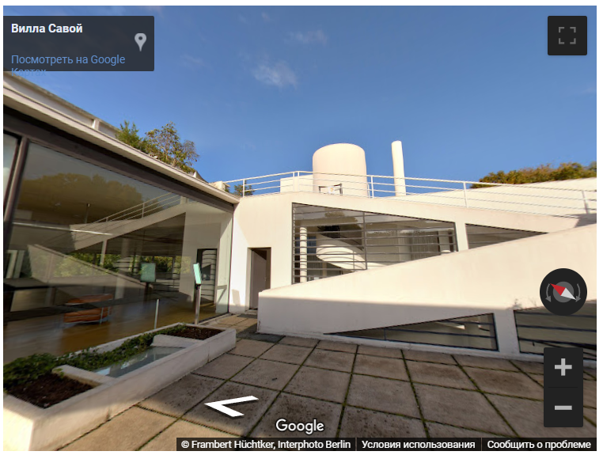
Рис 1.8. Вілла Савойя Ле Корбюзьє в Пуассі, Франція

Музей MAXXI Захи Хадід у Римі
Ця смілива споруда у вічному місті, відкрита 10 років тому, була спроектована однією з найвидатніших постатей в архітектурі 21 століття, покійною Захою Хадід, яка стала першою жінкою, удостоєною Притцкерівської архітектурної премії (рис 1.9).
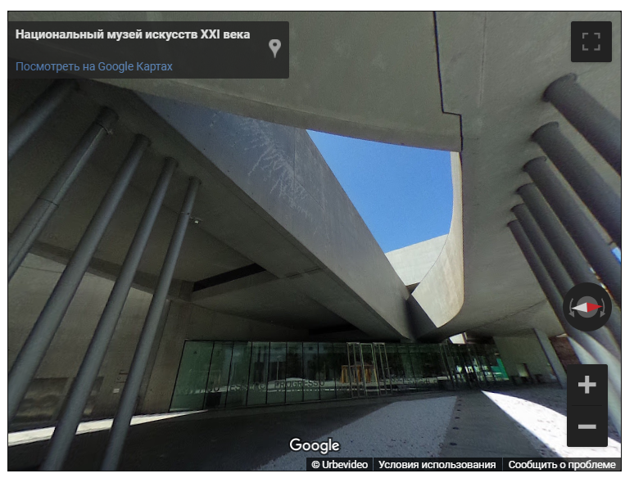
Рис 1.9. Вілла Савойя Ле Корбюзьє в Пуассі, Франція

Музей Соломона Р. Гуггенхайма Френка Ллойда Райта у Нью-Йорку
Флагман мережі музеїв Гуггенхайма, ця незвичайна будівля, побудована в 1959 році, в даний час закрита, щоб обмежити поширення коронавірусу. Однак веб-сайт Гуггенхайма пропонує безліч заходів, щоб уникнути нудьги під час ізоляції (рис 1.10).
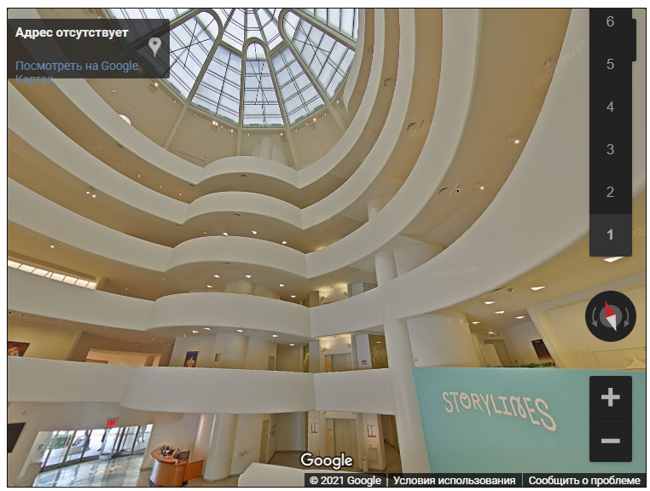
Рис 1.10. Музей Соломона Р. Гуггенхайма Френка Ллойда Райта у Нью-Йорку

Собор Святої Сімейства Гауді у Барселоні
Найзнаковіший пам'ятник каталонського міста, величезна базиліка Гауді, все ще не добудований, незважаючи на те, що будувався з кінця 19 століття. Завдяки чаклунству віртуального туру Google ви можете дослідити це фантастичне поєднання стилів готики та модерну, не встаючи з дивана (рис 1.11).
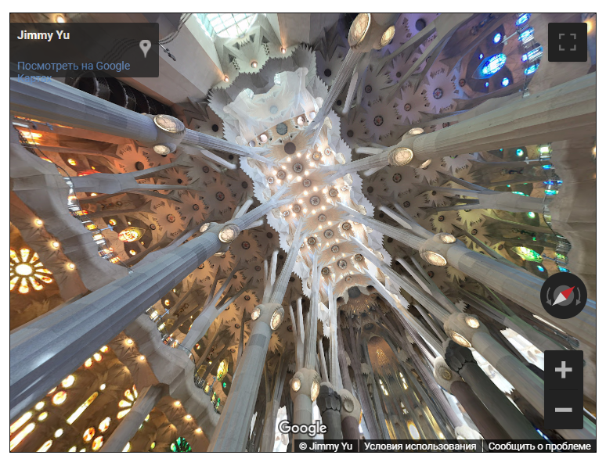
Рис 1.11 Собор Святої Сімейства Гауді у Барселоні

Висновки до розділу
Сьогодні в сучасних реаліях вже неможливо уявити життя звичайної людини без наявності будь-якого гаджета та використання техніки.
Тривимірні технології створюють презентацію, більш схожу та ближчу до реальності, найкращим прикладом цього є те, як 3D-моделювання змінило світ архітектурного дизайну.
Віртуальна реальність охоплює все більше сфер життя, вона з величезною швидкістю проникає в наше життя.
Все частіше люди починають використовувати віртуальні тури для задоволення різноманітних потреб – від візуального задоволення до навчальних процесів. Одним із прикладів екскурсій є Google Maps – інтерактивні прогулянки містами, музеями, архітектурними пам’ятками та приміщеннями, які стали дуже популярними під час карантину.
У цьому розділі здійснено аналіз предметної області шляхом детального опису визначень та історії Софійського собору, розглянуто актуальність використання технологій віртуальної реальності та описано референси, а саме віртуальні екскурсії до всесвітньо відомих пам’яток архітектури.

Розділ 2. ПРОЕКТУВАННЯ МОДЕЛІ СОФІЙСЬКОГО СОБОРУ

2.1. Програмне забезпечення для створення моделі
Створення моделі церкви – дуже довга, кропітка та відповідальна робота. При проектуванні необхідно враховувати всі особливості будівлі, оскільки для її зведення потребувалось дуже багато років. Необхідно враховувати стилістичні манери, що відповідають епосі.
Влаштування священної споруди включає 3 частини:
- Вівтар - найважливіше місце храму, посередині знаходиться символ Господнього труни - престол. Тут здійснюється основний ритуал богослужіння – Євхаристія. Своєрідними вікнами на вівтар є іконостас, що складається з трьох воріт – бокові-дияконські та царські.
- Наос – основний простір, що уособлює земний шлях людей та спілкування з Богом. Від іконостасу підвищення йде в іншу частину храму – його називають солея, тут проходить відкрита для пастви частина Богослужіння. Серед неї, навпроти іконостасу, знаходиться напівкруглий виступ - амвон, де проходить Причастя і вимовляються проповіді. Це місце асоціюється з каменем із гробниці Ісуса Христа.
- Притвор – невелике приміщення біля входу до храму. Найчастіше веде сюди паперть – майданчик із сходами перед дверима. Не всякий проект храму враховує цю зону, але часто вона входить у план.
Оригінальність тут не на першому плані – потрібно насамперед відобразити традиції зведення храмів та взяти до уваги побажання парафіян в особі настоятеля.
Для проектування моделі Софійського собору обрано два програмних забезпечення – програми Sketchup та Lumion.

2.1.1. Характеристики програмного забезпечення SketchUP
SketchUp – це редактор для 3D моделювання об’єктів, сцен та їх візуалізації в різних графічних стилях. Програма особливо популярна серед дизайнерів меблів, інтер’єрів та архітекторів. Вона має нижчий поріг для того, щоб користувач міг увійти в реальну роботу, на відміну від інших більш складних 3d програм, таких як 3ds Max, Blender, AutoCAD тощо. Функціонал програми розширено за допомогою плагінів. Є можливість примітивної анімації сцен і запису на відео. Компоненти сцени можна зробити інтерактивними, щоб вони реагували, наприклад, на клацання мишею або на зміну деяких своїх параметрів.
SketchUp не має власної потужної візуалізації, але він чудово працює в поєднанні з популярними рендерами V-ray, Artlantis та іншими, а також створюючи модель в SketchUp, можна імпортувати її в 3d max, Lumion тощо. SketchUp є дуже простим для візуалізації - є одне основне джерело світла - сонце, є тіні і параметри освітлення можна налаштувати.
Такий підхід виправдовується тим, що SketchUp — це швидкісна програма для моделювання ескізів, яка імітує малювання від руки, звідси й назва SketchUp — планшет. Потужні 3d-редактори мають повний цикл, але через повну універсальність вони занадто важкі, мають дуже громіздкий інтерфейс з безліччю масштабів і меню.
SketchUp створений не для конкуренції з «важкими» редакторами, у нього дещо інші завдання. Основне його призначення — створення геометрично правильних, архітектурних форм, є зручний набір інструментів для створення рельєфних ландшафтів — Пісочниця.
SketchUp — знахідка для початківців 3d-моделювання, буквально за пару годин, прокрутивши кілька уроків, а то й без них, будь-хто з ентузіазмом буде створювати свої перші моделі. Ця програма захоплює своєю жвавістю і простотою малювання, наприклад, для 3d max в цьому плані зовсім інші враження (рис 2.1).
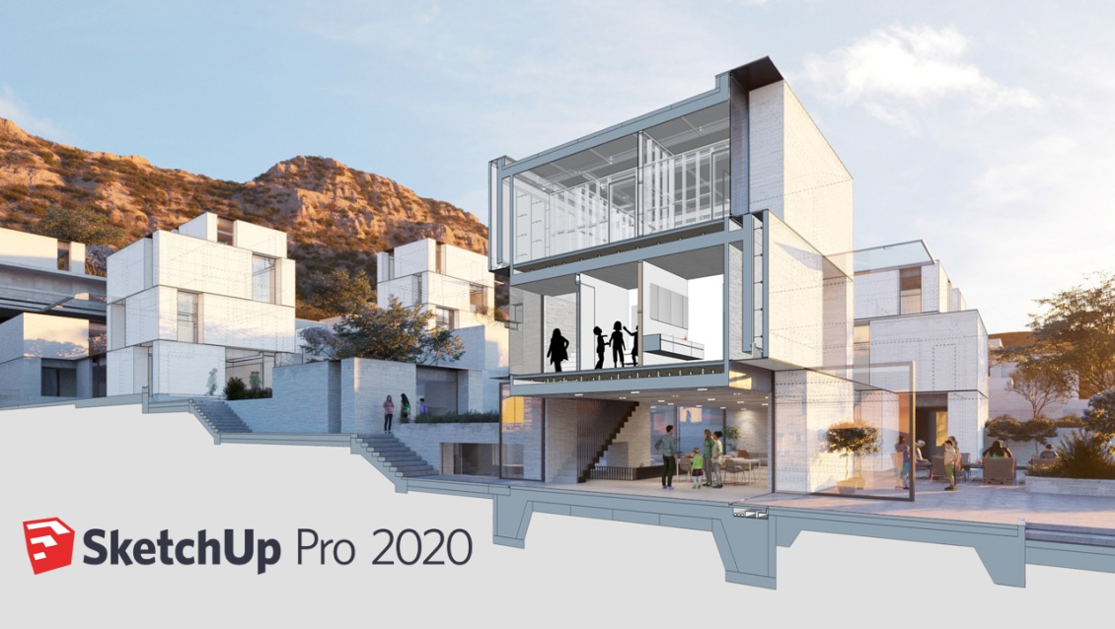
Рис 2.1. Вікно завантаження програми SketchUp Pro

2.1.2. Переваги використання програми Lumion
Lumion — це потужний, простий у використанні та ефективний інструмент для візуалізації архітектури, що дозволяє розробникам створити 3D-середовище, а потім створювати гарні зображення, відеопрезентації та інтерактивні детальні посібники. Це дуже швидкий спосіб підібрати 3D-модель і створити сцену за короткі проміжки часу.
Lumion інтуїтивно легкий у використанні, а кінцевий продукт має хорошу якість. Будь-який будівельний проект вимагає детальних технічних креслень і документів. Хоча така технічна інформація зрозуміла для будівельної бригади, замовник зазвичай не знає, що означає план CAD. Він може уявляти про те, де буде знаходитись спальня або вітальня, але перекласти цю 2D інформацію в 3D не завжди легко для клієнта. Це може бути проблемою, якщо потрібно зробити презентацію або спробувати продати щось, що ще не зведено. Lumion — це найшвидший спосіб відтворення високоякісних фотографій і відео, який дозволяє легко імпортувати 3D-моделі з будь-якого програмного забезпечення для 3D-моделювання, такого як SketchUp, Revit, AutoCAD і 3ds Max, ArchiCAD і створювати сцену дуже швидко.
Тому, Lumion 3D — якісне програмне забезпечення для архітектурної візуалізації не тільки тому, що воно відтворюється швидше, але й тому, що воно дуже зручне та зрозуміле.
Ще одна причина, чому є сенс використовувати Lumion для створення архітектурних візуалізацій, полягає в тому, що розробник може мати чітке уявлення про те, як саме створюваний проект буде виглядати в природному середовищі в будь-який час доби або пори року, і це всього за кілька хвилин.
Архітектор, безсумнівно, хоче якнайкраще покращити продуктивність свого проекту. Lumion може допомогти досягти цього за години, а не за неминучі дні та тижні візуалізації (рис 2.2).
Рис 2.2. Вікно завантаження програми Lumion

2.2. Моделювання плану церкви за історичними кресленнями
Для виконання моделювання плану церкви використані історичні креслення, датовані ще XI століттям.
Входячи до Софійського собору з нартексу, відвідувач знайомиться з внутрішньою архітектурою, що збереглася з XI століття без істотних змін.
Відомий радянський історик академік Б. Д. Греков чудово передав враження від першого знайомства з інтер’єром Софійського собору: «Переступивши поріг Софії, відразу опиняєшся у владі її величі і пишноти досконалості, перш ніж ви встигнете придивитися, продумати всі деталі і зрозуміти все, що хотіли сказати творці цього найбільшого твору архітектури та живопису."
Для початку виконання роботи відкриваємо програму SketchUp 2020. На зображенні показана стандартна робоча область (рис 2.3).
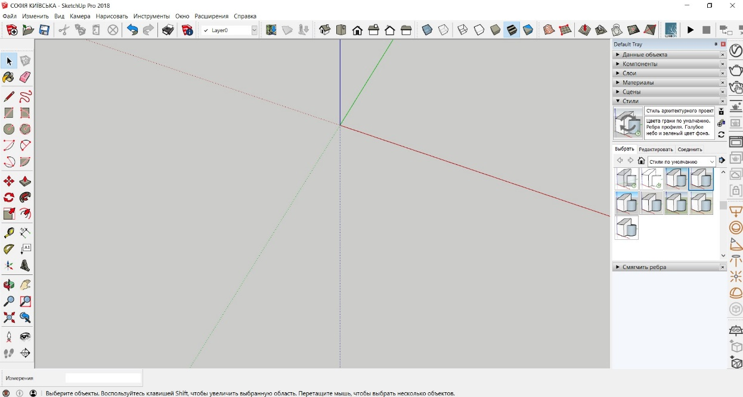
Рис 2.3. Робота область програми SketchUp 2020

Імпортуємо із файлової директорії зображення історичних креслень Софійського собору, які попередньо відредаговані за допомогою Adobe Photoshop. Редагування необхідно задля відновлення стертих ліній та слів (назв відповідних приміщень, рис 2.4).
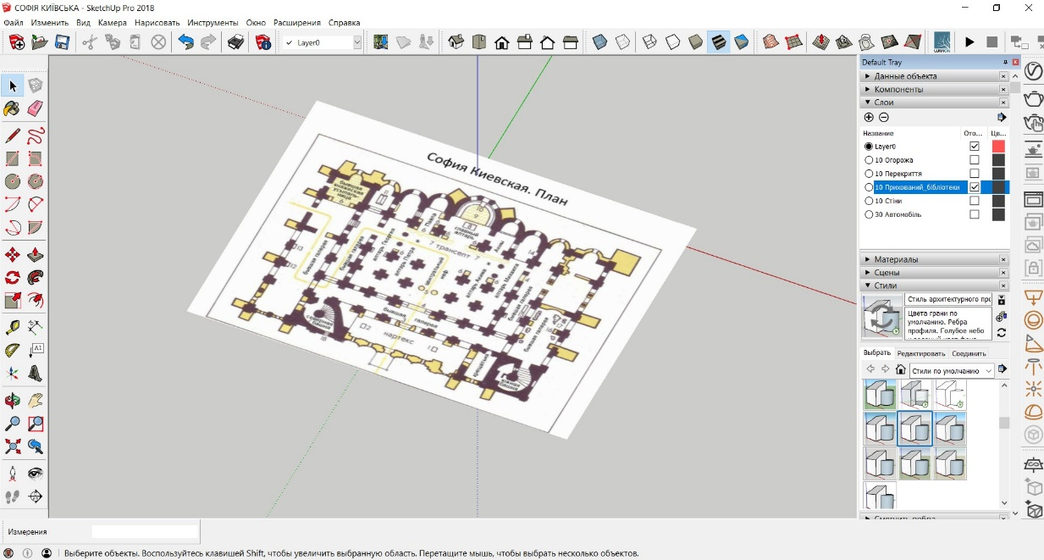
Рис 2.4. Завантажені креслення в робочу область

Для подальшої роботи з кресленням необхідно виконати їх попереднє масштабування відповідно до реальних розмірів собору та вирівнювання самого зображення для зручності проектування (рис 2.5).
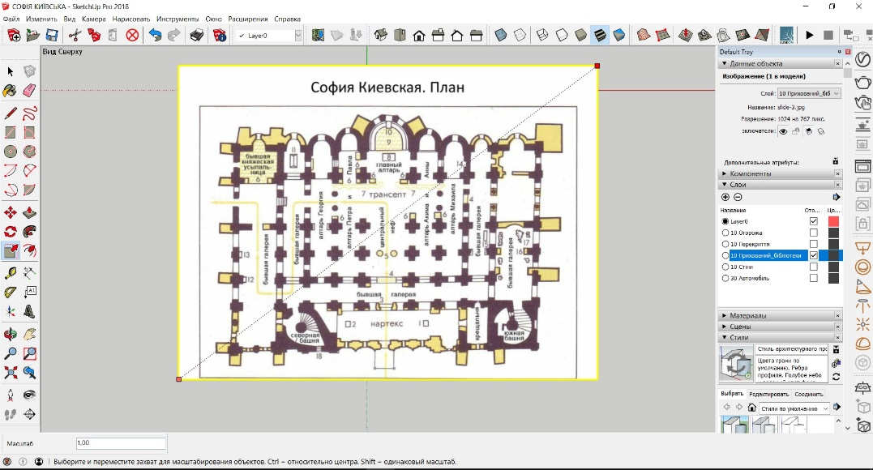
Рис 2.5. Вирівняні креслення в робочій області

Кожна модель SketchUp складається з двох елементів: країв та граней. Краї є прямі лінії, а грані – 2D-фігури, що утворюються, коли кілька країв формують плоский контур. Наприклад, прямокутна грань обмежена чотирма краями, з'єднаними один з одним під прямим кутом. Для побудови моделей у SketchUp необхідно малювати краї та грані, використовуючи кілька простих інструментів, роботи з якими можна навчитися за короткий термін.
Тож далі - обведення контуру несучих стін та колон. Для цього використана опція «Лінії» з параметрами «Замкнена лінія» (рис 2.6).
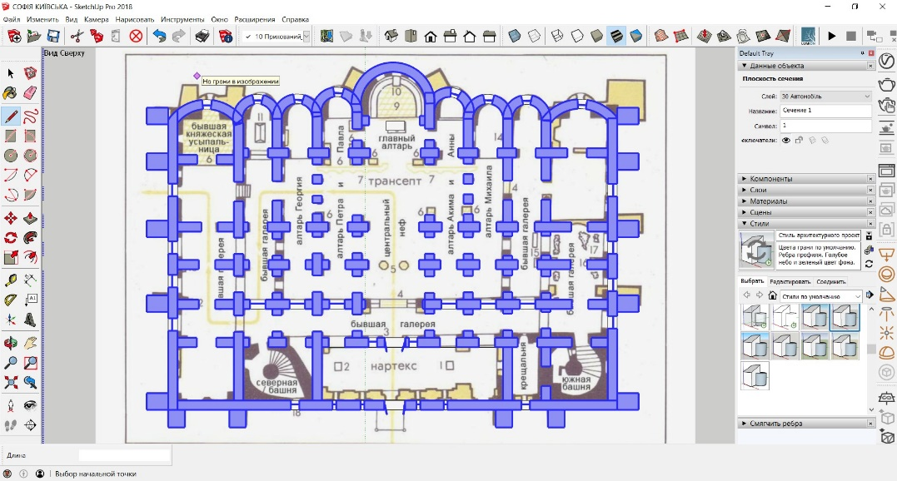
Рис 2.6. Обведений контур стін

Після цього необхідне виконання обведення перекриття. Для цього виділені області контуру будівлі, і за допомогою опції «Extrusion» видавлюємо підлогу (перекриття). В результаті отримуємо виділену область всього перекриття (рис 2.7).
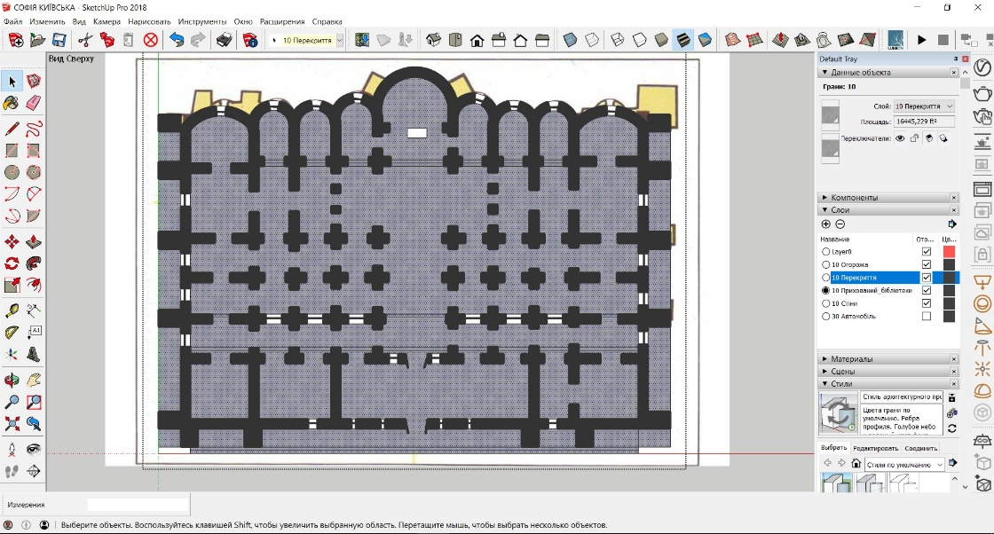
Рис 2.7. Виділена область всього перекриття

Витягуємо виділену область всього перекриття в режим тривимірної моделі. Вибираємо модель та шляхом вибору висоти стіни витягуємо 3Д-модель собору згідно з історичними кресленнями (рис 2.8).

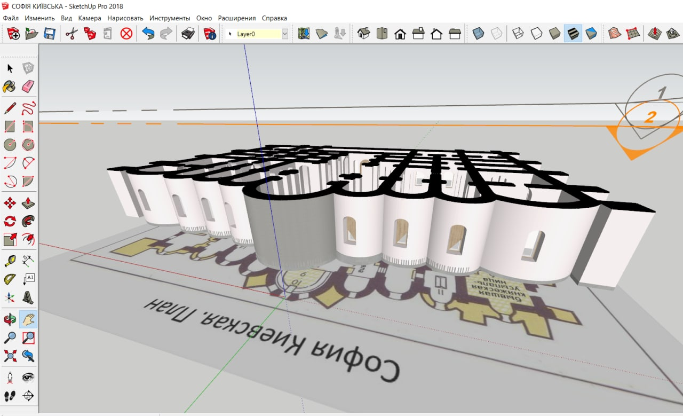
Рис 2.8. Витягування тривимірної моделі з історичних креслень

2.3. Розробка конструктивних елементів
В цьому розділі необхідно виконання розробки конструктивних елементів собору, а саме дверей, вікон, сходів, арок та огородження.
Для моделювання дверей необхідно скористатись опцією «Криволінійна лінія», за радіусом намалювати арочні двері і за допомогою опції «Extrusion» витискати об’єм стіни. Далі – намальована одна половина полотна дверей, що потім опцією клонування віддзеркалюється на другу половину, аби дві частинки дверей були повністю симетричними. За допомогою попереднього текстурування накладено на двері тимчасову текстуру для виділення їх серед іншого об’єму будівлі Софійського собору (рис 2.9).
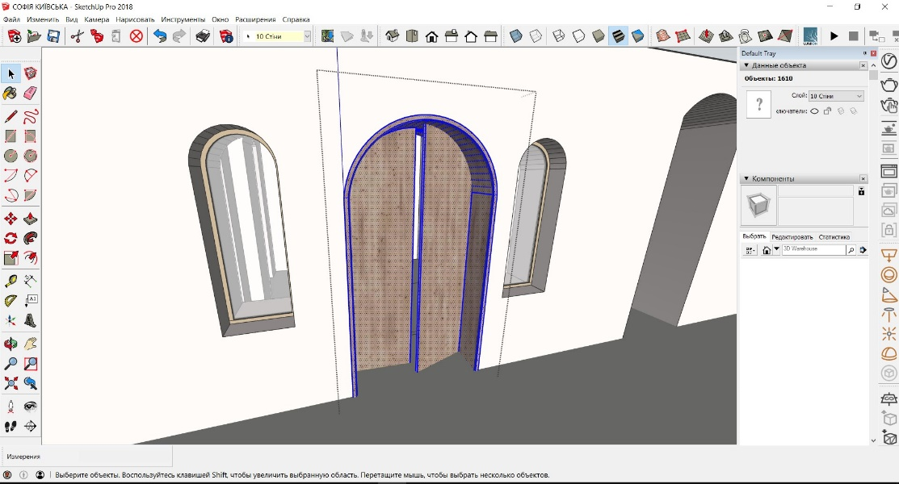
Рис 2.9. Моделювання дверей

Завдяки запатентованому інструменту SketchUp "Тягни/Штовхай" («Extrusion») плоска поверхня може бути перетворена на тривимірну фігуру. Щоб почати перетворення, потрібно натиснути кнопку миші, переміщати вказівник миші і знову натиснути, щоб зупинити дію. За допомогою інструмента "Тягни/Штовхай" можна перетворити прямокутник на коробку. Або намалювати контур сходів і зробити це зображення тривимірним за допомогою "Тягни/Штовхай". Наприклад, для створення дверей потрібно проробити отвір у стіні за допомогою "Тягни/Штовхай". Програма SketchUp відома своєю простотою у використанні, і причиною є інструмент "Тягни/Штовхай".
Для моделювання вікон необхідно скористатись опцією «Криволінійна лінія», за радіусом намалювати арочні вікна і за допомогою опції «Extrusion» витискати об’єм стіни. За допомогою попереднього текстурування накладено на вікна тимчасову текстуру скла для виділення їх серед іншого об’єму будівлі Софійського собору (рис 2.10).

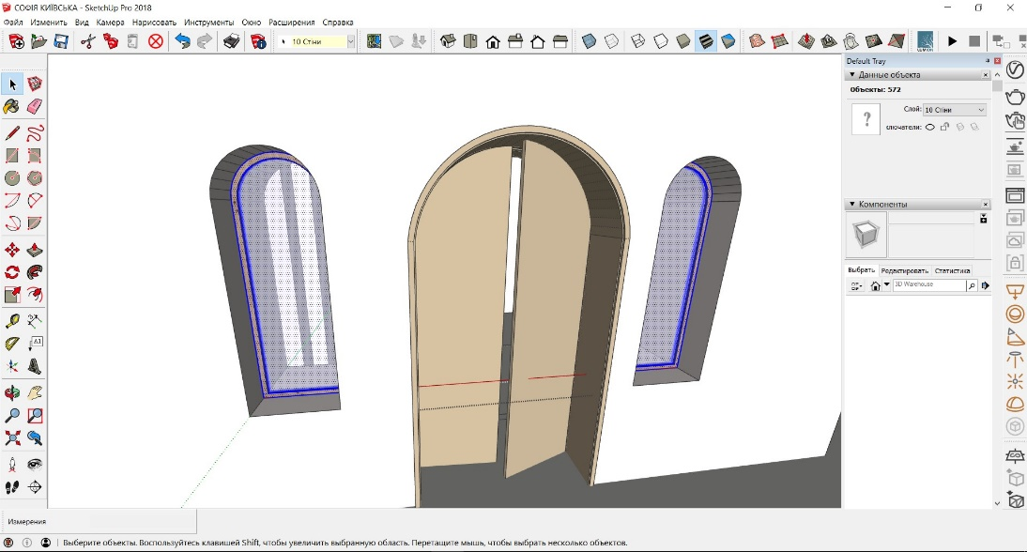
Рис 2.10. Моделювання вікон

Далі - моделювання арок, яке подібне до моделювання дверей та вікон,а саме необхідно скористатись опцією «Криволінійна лінія», за радіусом намалювати арочні вікна і за допомогою опції «Extrusion» витискати об’єм стіни (рис 2.11).
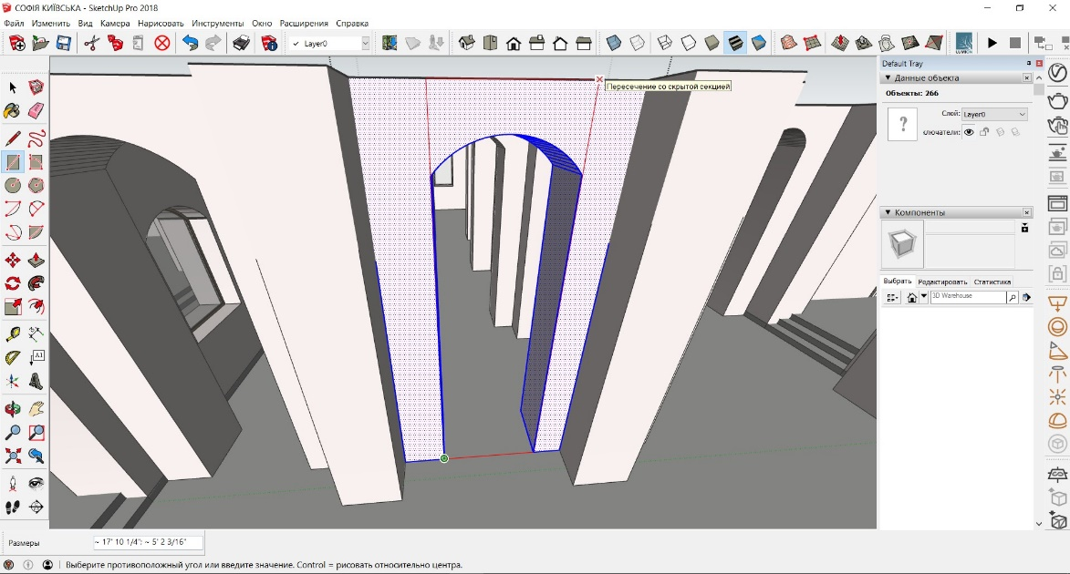
Рис 2.11. Моделювання арок

Наступним етапом у розробці конструктивних елементів є створення сходинок. Для виконання цього знов використана опція «Extrusion», а після цього підіймано східці на висоту 15 см, і глибину – 30 см. Всього зроблено 4 сходинки для більшої реалістичності (рис 2.12).
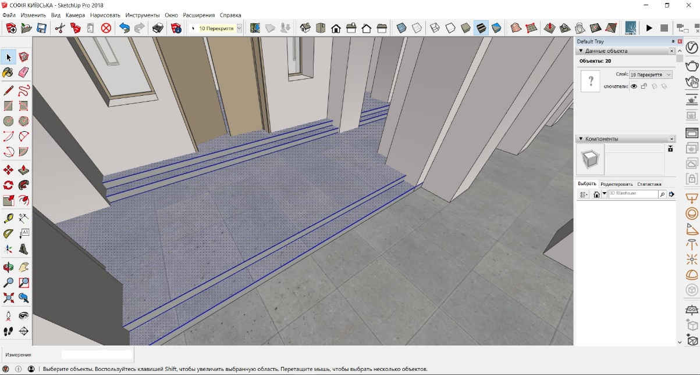
Рис 2.12. Моделювання сходинок

Наступний крок – моделювання огородження на балконі будівлі. Для цього використано бібліотечний елемент «Baliacino», та відтеражовано його з кроком 200 мм вздовж безпосереднього балконного перекриття (рис 2.13).
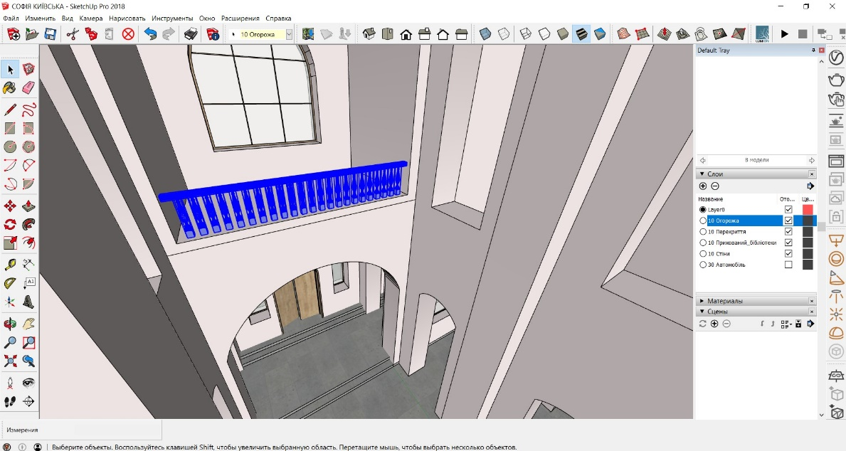
Рис 2.13 Моделювання огорожі балкону

В результаті після всіх проведених маніпуляцій по створенню моделі інтер’єру отримана біла модель без текстурувань в реальних пропорціях та розмірах, що готова до подальшого детального моделювання (рис 2.14).
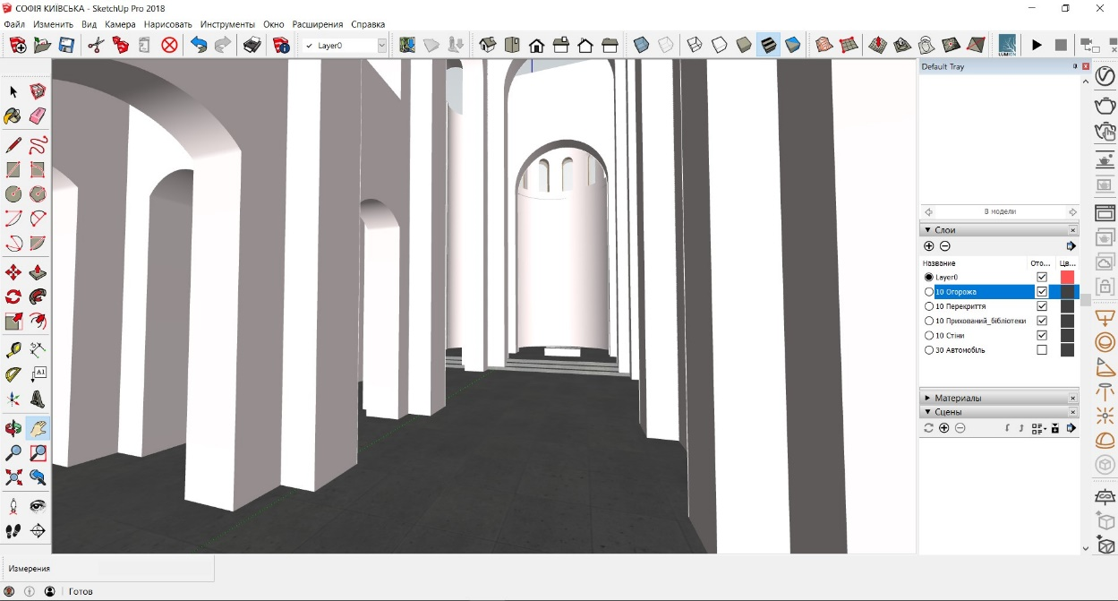
Рис 2.14. Готова біла модель інтер’єру собору без текстурування

2.4. Висновки до розділу
У цьому розділі описується процес проектування будівлі Софійського собору з використанням історичного плану поверху та команд моделювання в SketchUP.
SketchUP — це досить проста у використанні програма, завдяки якій дуже легко проектувати конкретні об’єкти. SketchUp — знахідка для початківців у 3D-дизайні, буквально за пару годин кожен, хто має ентузіазм, створить свої перші моделі. Ця програма вражає своєю енергією та легкістю малювання.
План розмітки є першим етапом проектування. Правильність розібраного плану безпосередньо впливає на якість роботи. Однак складність цієї роботи полягає в тому, що тут використано історичний план, який у першому вигляді є досить незрозумілим. Для його оптимізації використано додаткове програмне забезпечення - Adobe Photoshop.
Після цього план поверху правильний, його використання ефективне.
Для подальшої деталізації інтер’єрів та екстер’єрів розроблено повністю готову білу модель інтер’єру приміщень Софійського собору. Для цього змодельовано вікна, двері, сходи тощо.

Розділ 3. ВІЗУАЛІЗАЦІЯ МОДЕЛІ СОФІЙСЬКОГО СОБОРУ

3.1. Деталізація екстер’єрів собору
Для деталізації екстер’єру моделі додані всі елементи, що роблять модель Софійського собору максимально наближеною до реальної. Насамперед це створення колон.
Для формування капітелі (верхньої частини колони) збудуємо описаний квадрат. Інструментом Лінія позначаємо центр кола. Інструментом Прямокутник будуємо чотири квадрати із центру кола, які утворюють описаний квадрат. Ластиком зітремо допоміжні лінії. Інструментом втиснути / витягнути піднімемо капітель колони на 0.5 метра. В результаті отримано ескізний варіант колони (рис 3.1)
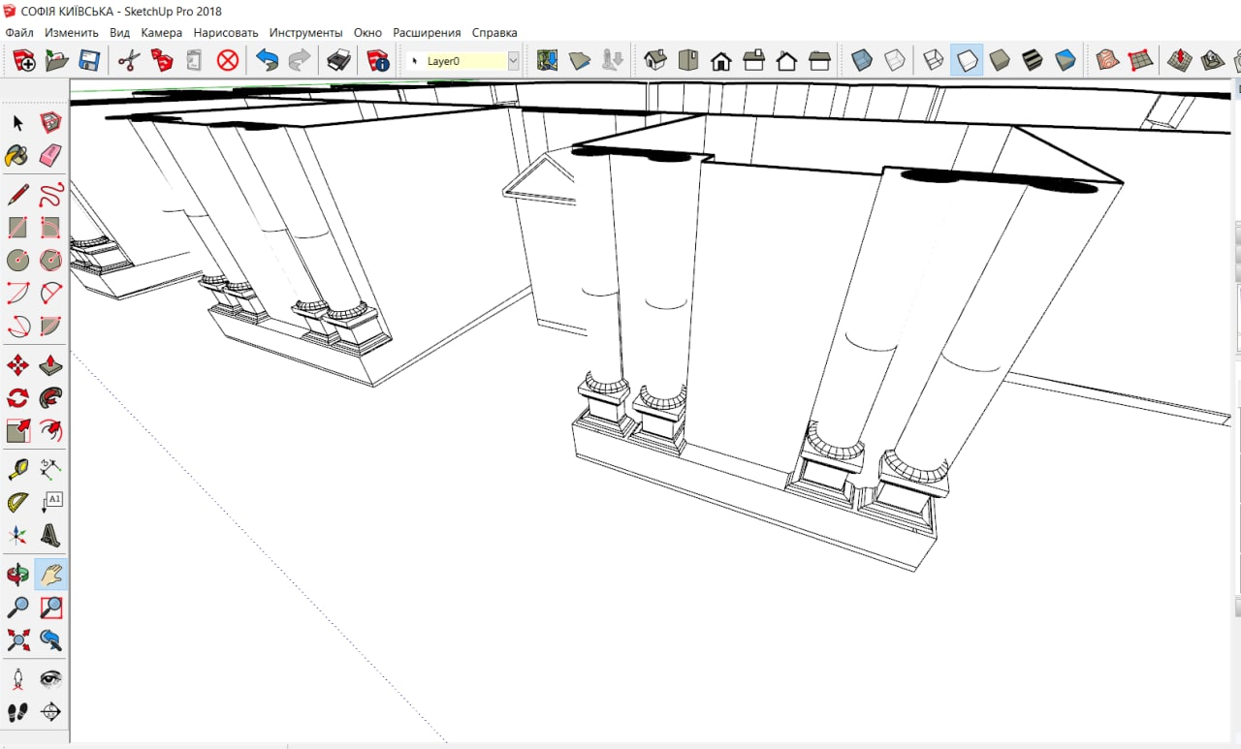
Рис 3.1. Ескізний варіант колони

Виділяємо колону. Вибираємо інструмент Переміщення та натискаємо клавішу CTRL. Далі – шляхом вибору сцени, що відображатиме об’єкт не ескізним, а повним, отримано колони на будівлі (рис 3.2).

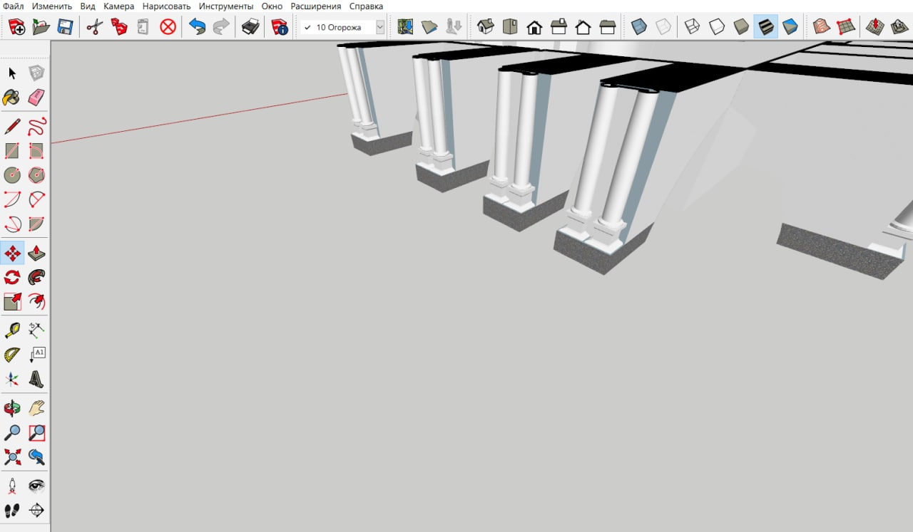
Рис 3.2. Проміжний варіант моделювання колон

Програмне забезпечення SketchUp приваблює користувачів тим, що змодельовані об’єкти можна відобразити у будь-яких сценах – від ескізної до реалістичної. Тому якщо користувач хоче подивитись, як приблизно ескізна модель буде виглядати в реальному варіанті, створену ескізну модель шляхом скриптового транспонування можна відобразити в інших сценах (рис 3.3)
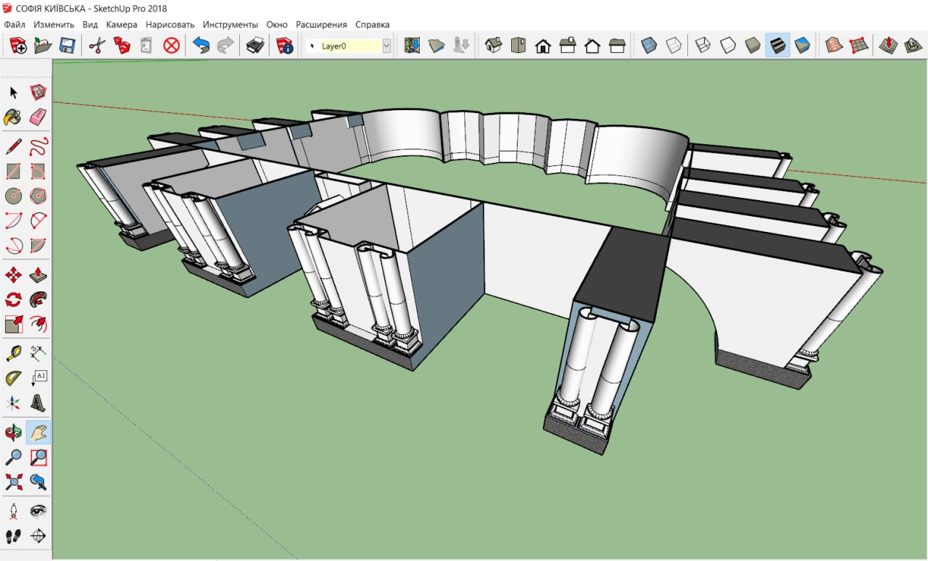
Рис 3.3. Попередній перегляд ескізного варіанту колон
Тепер необхідно додати додаткові елементи на верхні частини колони Копіюванням нижньої частини оздоблення та витягуванням окремих елементів. Щоб розташувати елементи, що повторюються, на однаковій відстані один від одного вводимо з клавіатури знак поділу і кількість колон.
Досягнута кількість колон отримана шляхом тиражування колони (рис 3.4).
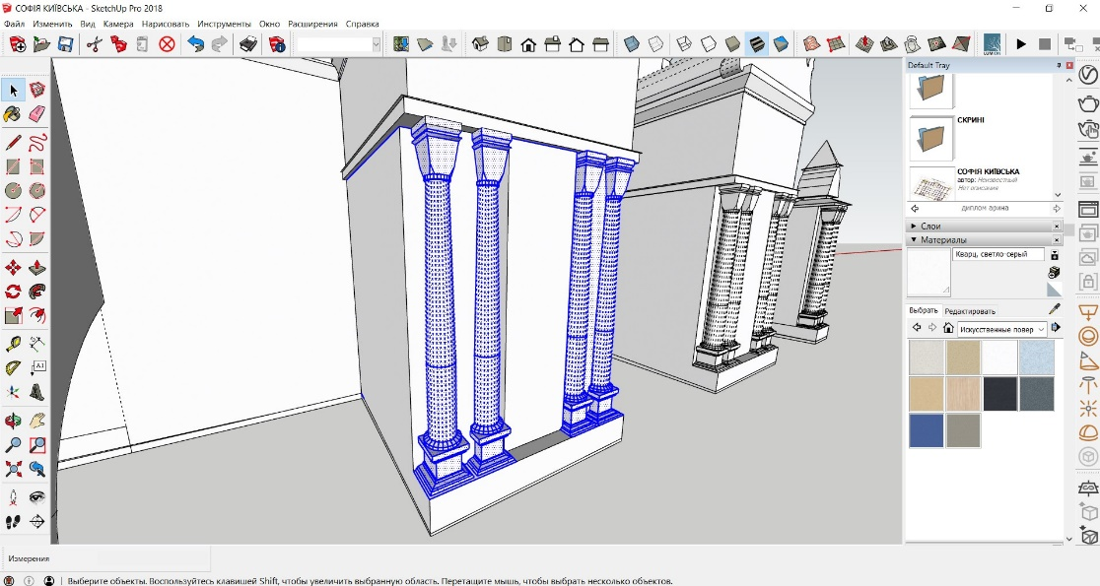
Рис 3.4. Створення колон для оздоблення екстер’єру

Далі – оздоблення декоративним дахом над колонами на частині галереї. Виконано за допомогою налаштованого програмою інструменту «Дах». Форма даху вибрана із бібліотеки (рис 3.5).
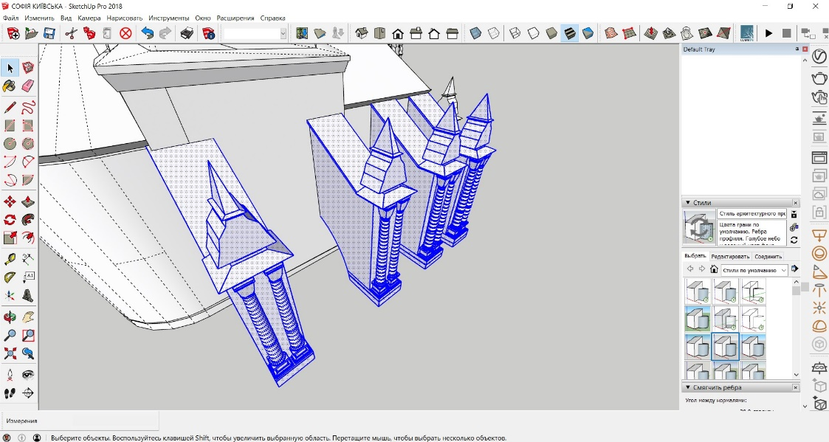
Рис 3.5. Формування даху над галереєю

На іншій стороні фасаду також створено дах над колонами (відрізняється від попереднього) за допомогою бібліотечних елементів та додаткового оздоблення (рис 3.6).
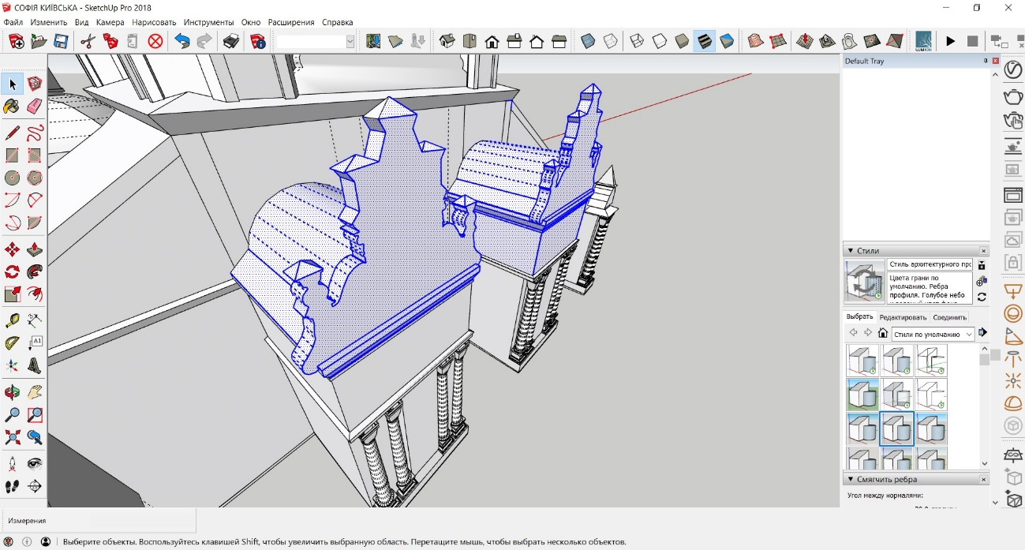
Рис 3.6. Формування оздобленого даху над колонами

Останнім кроком у деталізації моделі собору є створення куполів на верхівках церкви. Виконано за допомогою моделювання частини куполу (з використанням інструментів «лінія», «радіус кола», тд) і копіюванням всіх 6 частинок замкнено в цілий купол. Тиражуванням створено інші куполи. Середній основний купол додатково витягнуто (рис 3.7).
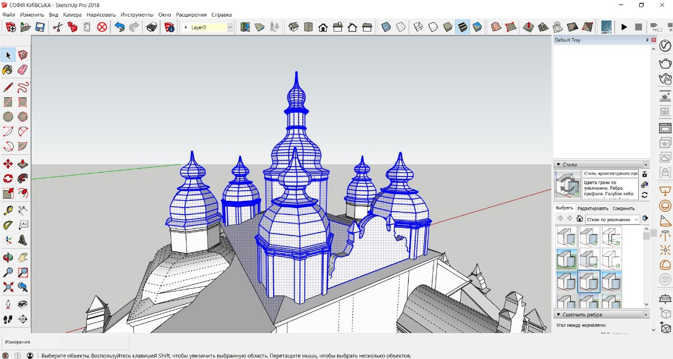
Рис 3.7. Створення куполів

В результаті після всіх проведених маніпуляцій по створенню безпосередньої моделі Софійського собору отримана біла модель без текстурувань в реальних пропорціях та розмірах, що готова до подальшого детального моделювання (рис 3.8).
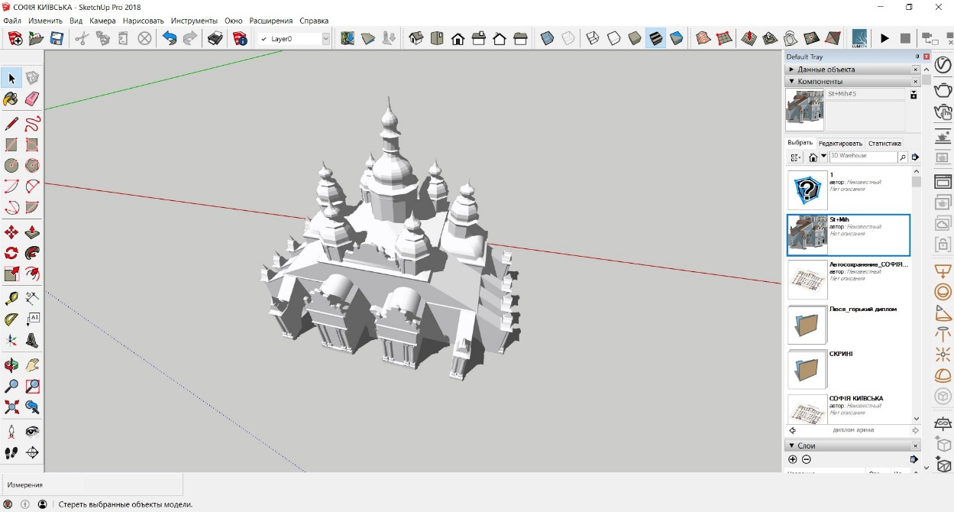
Рис. 3.8. Готова модель Софійського собору

3.2. Деталізація інтер’єрів собору
Перед виконанням деталізації інтер’єрів собору заплановано використовувати бібліотечні текстури для оздоблення стін та колон. Однак в бібліотеках, що встановлені в програмі SketchUp або в бібліотеках, які можна завантажити з інтернету, не знайшлось підходящих текстур для виконання роботи (рис 3.9).
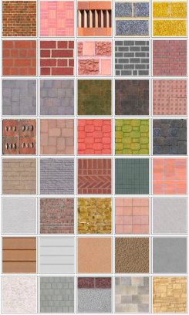
Рис 3.9. Існуючі текстури у стандартній бібліотеці

З використанням існуючих текстур із бібліотек кінцевий результат (отриманий інтер’єр) не був би схожим на реальний. Тож безпосередньо в процесі деталізації інтер’єрів собору прийнято рішення для текстурування створити власні текстури (рис 3.10).
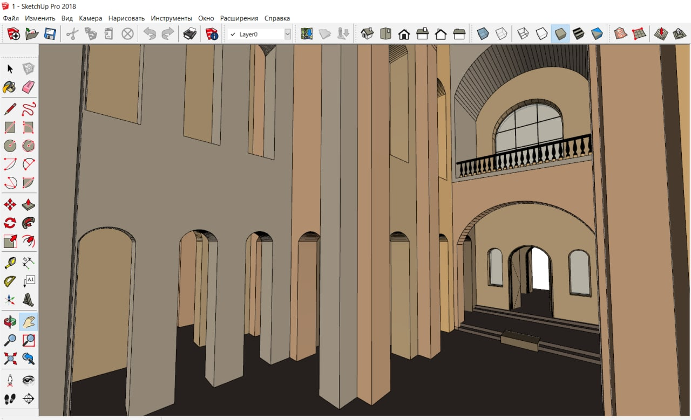
Рис 3.10. Вигляд інтер’єру без накладених текстур

Проаналізувавши яким саме інтер’єром оздоблений Софійський собор, на просторах інтернету знайдено старі зображення ікон та фресок.
Для створення нової текстури із завантаженим зображенням старовинних фресок та ікон в меню матеріалів необхідно натиснути на кнопку «Створити матеріал». У вікні можна буде створити назву нового матеріалу та завантажити власне картинку, яка буде накладена на поверхні будівлі (рис 3.11).
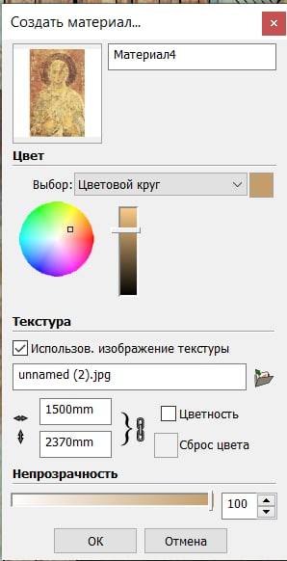
Рис 3.11. Створення нової текстури

Створена текстура відображатиметься у локальній бібліотеці текстур, які можна використовувати в подальшій роботі (рис 3.12).
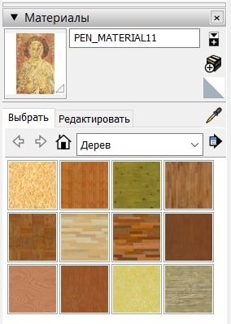
Рис 3.12. Створена текстура в локальній бібліотеці
що згодом за допомогою SketchUp імпортовано в програму та завантажено як нову текстуру (рис 3.13, рис 3.14).
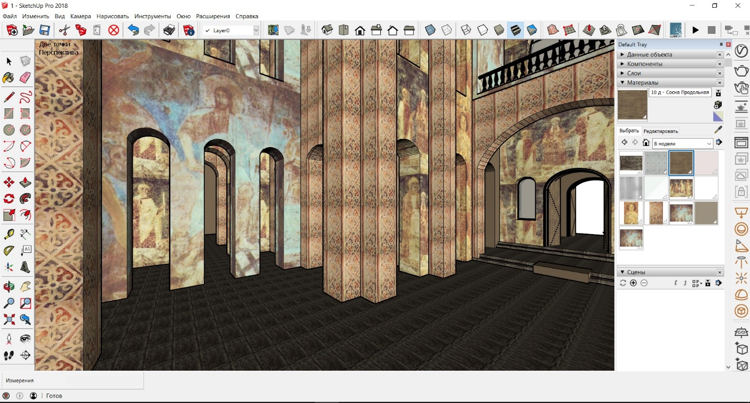
Рис 3.13. Текстурування інтер’єру за допомогою створених текстур

Текстура - растрове зображення, яке накладається на поверхню моделі для надання їй кольору, забарвлення чи ілюзії рельєфу. Головне завдання, яке вирішує текстурування поверхні – надання моделі реалістичності. Тож якщо на модель звичайного куба накласти текстуру дерев'яних дощок, то куб сприйматиметься як реальна дерев'яна скринька.
Для того, щоб призначити матеріал однорідного кольору, необхідно вибрати інструмент Paint Bucket (Заливка). Після вибору інструмент, курсор перетворюється на "відерце" і одночасно відкривається вікно Materials (Матеріали), у якому потрібно вибрати потрібний колір. Після вибору кольору, клацання на поверхні моделі буде забарвлювати її у вибраний колір.
Якщо після фарбування моделі необхідно змінити колір, то немає потреби повторювати все ці дії. Достатньо на вибраній поверхні викликати вікно з Info Entity (Дані об'єкта - пункт меню через праву кнопку миші) і клікнути на кольорі у вікні Face (Грань) - відкриється вікно вибору кольору Choose Paint (Виберіть фарбу).
Растрові текстури як матеріал «оздоблення» поверхонь можуть бути поміщені в модель декількома способами, кожен з яких має свої особливості застосування та використання. Перший спосіб полягає в тому, що через Менеджер матеріалів (Materials) змінюємо призначений раніше колір в Редакторі матеріалів (Edit Material) опцією Використовувати текстуру (Use Texture Image) на текстуру, вказавши шлях до неї. Тут можна змінити розмір (пропорції) текстури і тонувати її в інший відтінок. Другим способом можна створити власну текстуру із файлу із заздалегідь підготовленим растровим зображенням за допомогою команди головного меню File>Import. Тут є кілька варіантів: - при включеній опції Використовувати як текстуру (Use as texture) - зображення, після його появи в моделі, треба розтягнути по потрібній поверхні, першим кліком "зачепившись" за одне з ребер, другим - за протилежне. При цьому текстура «заллє» всю поверхню незалежно від пропорцій картинки самої текстури.
Є ще варіанти поміщення текстури в модель: подвійним кліком – у вихідних розмірах та пропорціях; у два роздільних кліки – першим показуємо один кут, другим – протилежний, по ходу змінюючи розміри пропорційно або з натисненням Shift – непропорційно; – при увімкненій опції Використовувати як зображення (Use as Image), або аналогічно, простим перетягуємо зображення з Провідника.

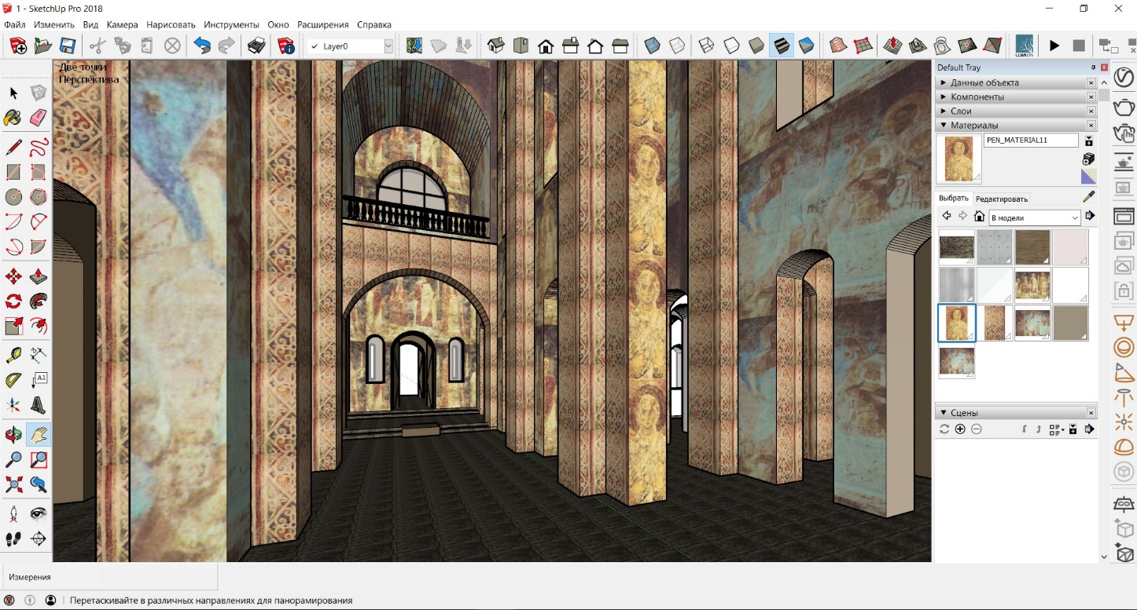
Рис 3.14. Текстурування інтер’єру за допомогою створених текстур

Також саме завдяки можливості створювати власні текстури, зроблено вівтар. Для його реалізації використано програмне забезпечення Adobe Photoshop, вирізано png-картинку, а після цього її завантажено у SketchUp для відповідного розташування (рис 3.15).
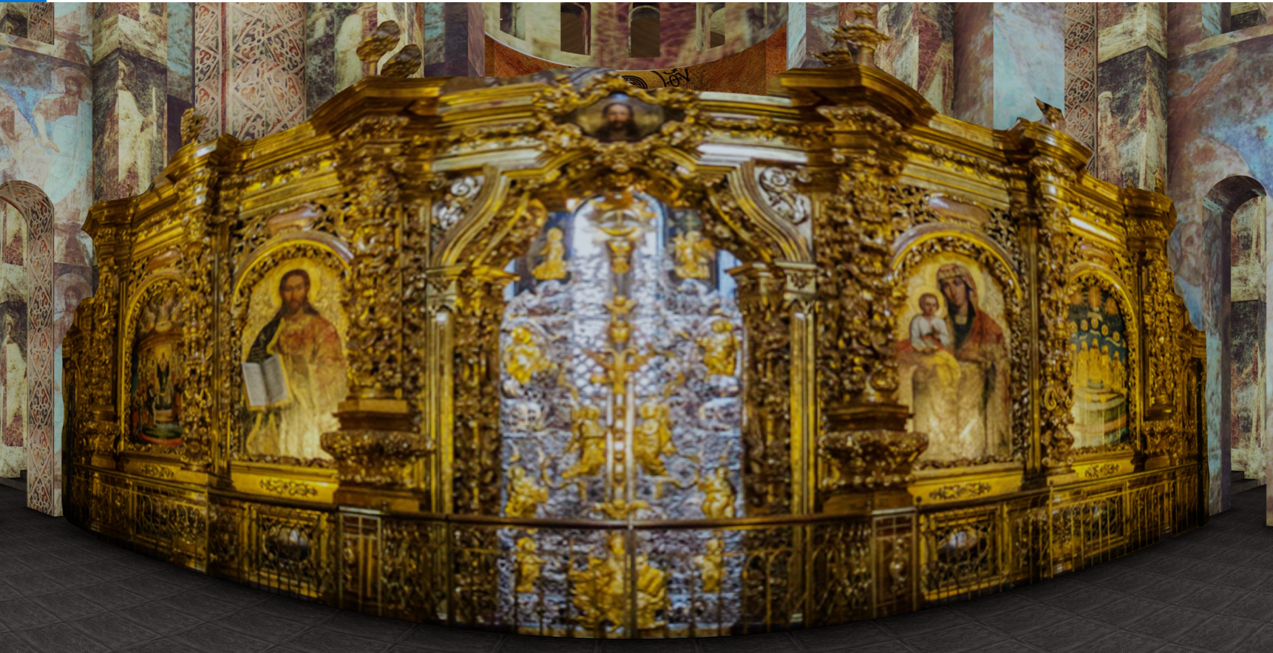
Рис 3.15. Створення вівтару та розташування в інтер’єрі

3.3. Накладання текстур на модель собору
Для процесу накладання текстур на модель собору роботу розпочато через створення текстур. Для цього вся робота проводиться в програмному забезпеченні SketchUp задля того, аби потім цим створеним текстурам надати більшої реалістичності в програмі Lumion (рис 3.16).
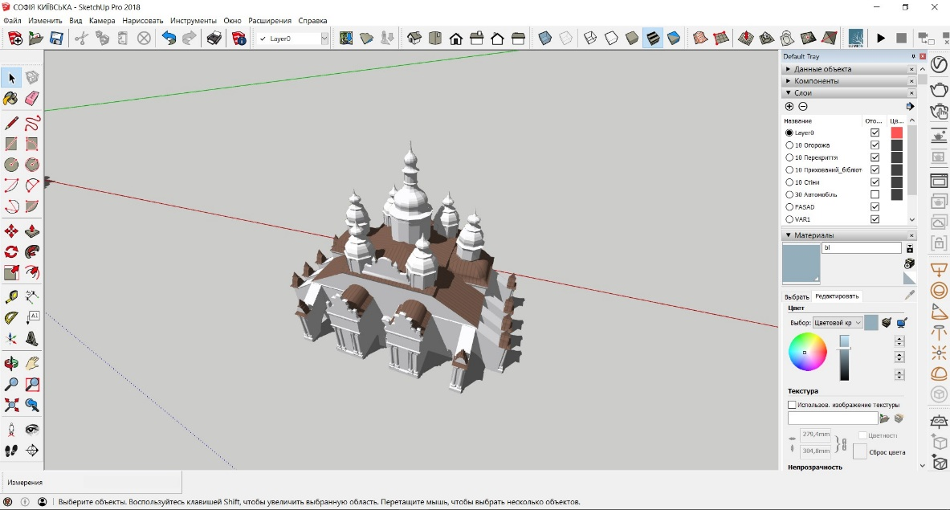
Рис 3.16. Текстурування даху собору

Далі – процес текстурування куполів. Для цього обрано жовтий колір, а зверху накладено додатково функцію блиску кольору (рис 3.17).
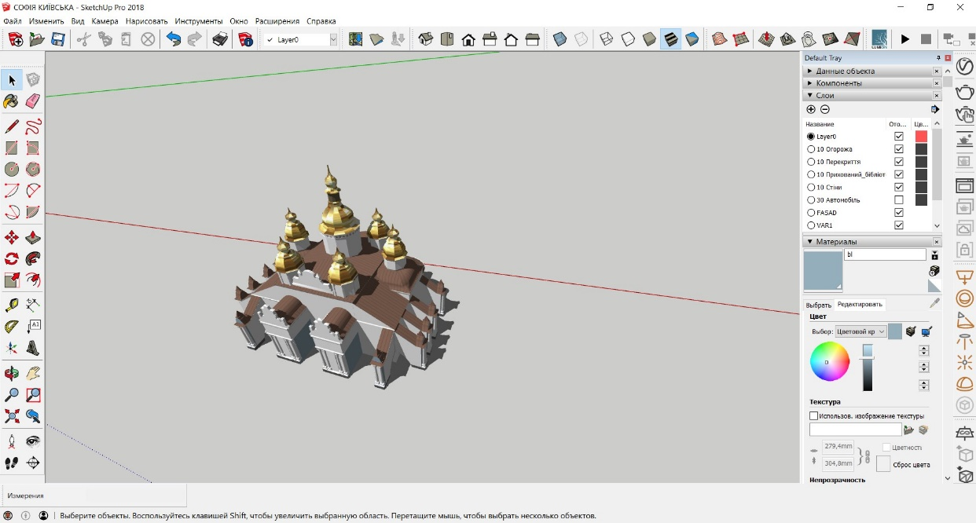
Рис 3.17. Текстурування куполів
Наступним етапом у процесі текстурування є накладання текстур на фасад будівлі. Обрано голубий колір. Верхівки оздоблення дахів залишені білими (рис 3.18).
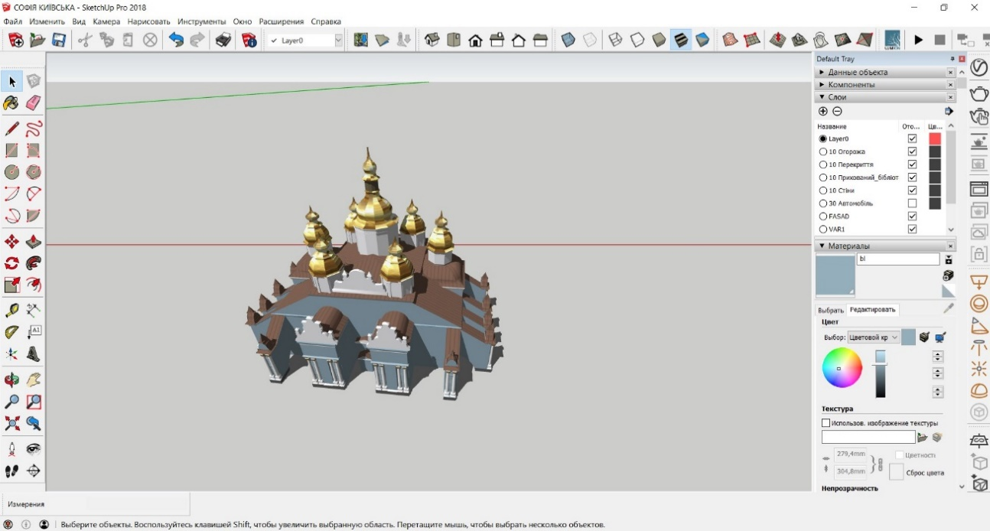
Рис 3.18. Текстурування фасаду будівлі

На останок проведено декорування фасаду. Додано деталізацію на фасади – а саме оздоблення конструктивними елементами (вікна, двері), дизайн «розбавлено» білими вертикальними, горизонтальними та діагональними білими лініями. На верхівку основного куполу додано хрест із бібліотеки елементів (рис 3.19).
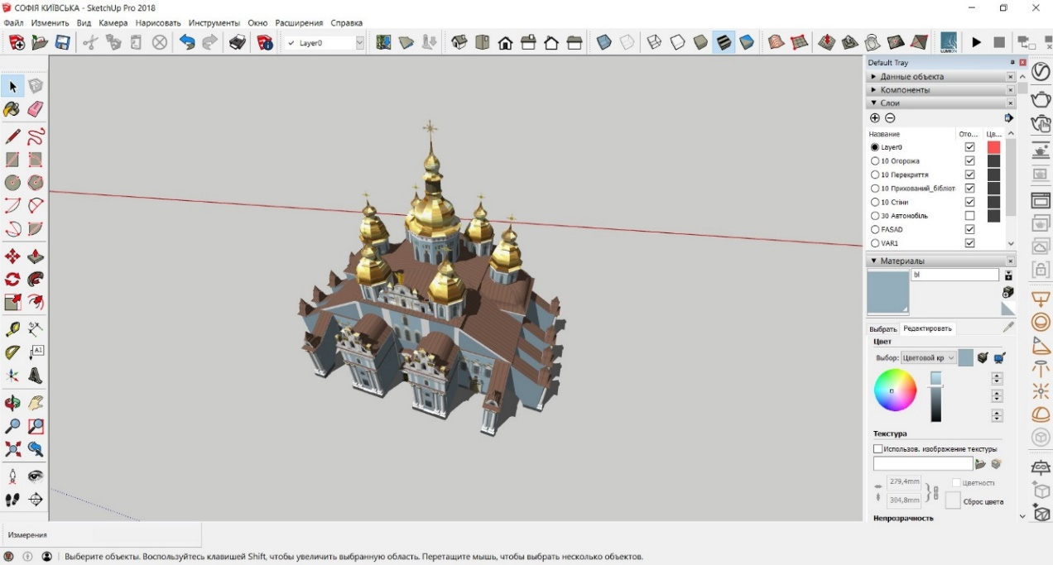
Рис 3.19. Деталізація елементів та декорування фасаду

В результаті отримано готову тривимірну модель Софійського собору з повним декоруванням та оздобленням екстер’єру та інтер’єру, яка повністю готова до всіх подальших маніпуляцій (рис 3.20).
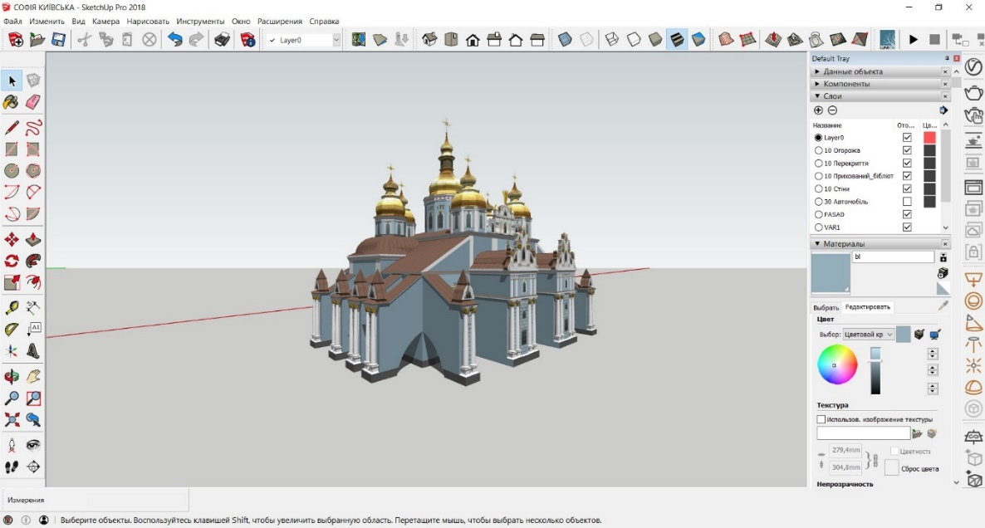
Рис 3.20. Готова модель собору із деталізованими екстер’єрами та інтер’єрами

3.4. Створення благоустрою оточення моделі собору
Для того аби в кінцевому результаті отримати не просто готову модель собору, але і щоб вона виглядала приблизно точно до реальної, необхідно створення благоустрою оточення. Коли модель знаходиться в реальних умовах, сприймати її набагато легше. Також це дуже важливо для створення віртуальної екскурсії, адже коли користувач бачить як виглядає реальне середовище навколо, то у його уяві сприйняття всієї картинки стає набагато чіткішим та яснішим.
Оскільки моделювання додаткових будівель та споруд навколишнього середовища займає багато часу та зусиль, знайдено сайт CADMAPPER, на якому майже в ескізному варіанті представлене середовище Києва. Всі будівлі дуже умовні, однак цього достатньо аби надати кінцевому результату максимальної наповненості. Для його завантаження обрано необхідну область (Софійську площу). Для імпорту сайт показує прев’ю (як модель буде виглядати після імпорту) та пропонує різні варіанти форматів, в яких буде завантажена обрана область. Для поточної роботи дуже зручно одразу зберегти у форматі .skp, оскільки саме в цьому форматі зберігаються всі проекти програми SketchUp. А отже і об’єднати навколишнє середовище зі створеною моделлю буде доволі просто (рис 3.21).

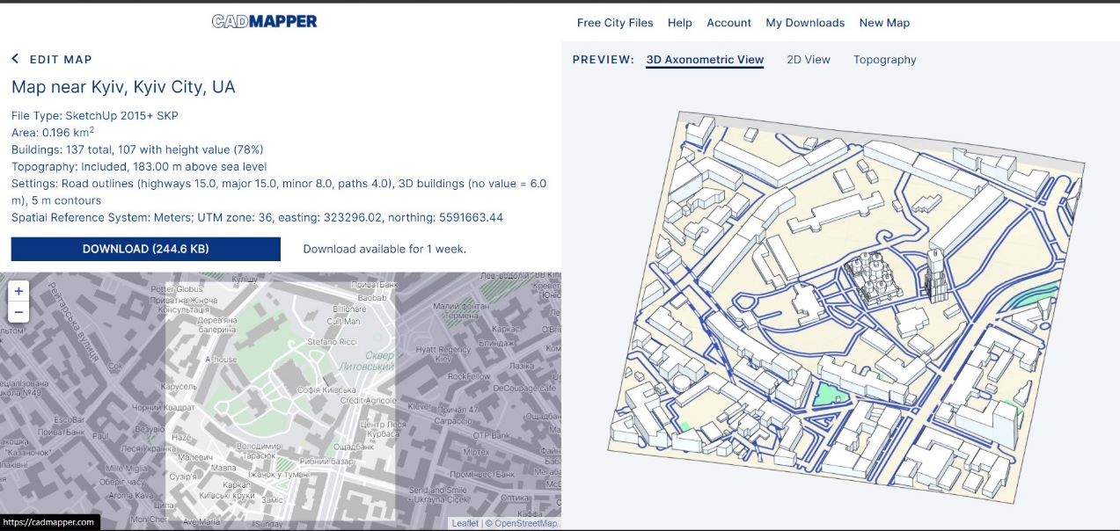
Рис 3.21. Завантаження навколишнього середовища за допомогою CADMAPER

Після завантаження навколишнього середовища в програму SketchUp об’єднуємо його з моделлю Софійського собору. Як результат – наповнене навколишнє середовище (рис 3.22).
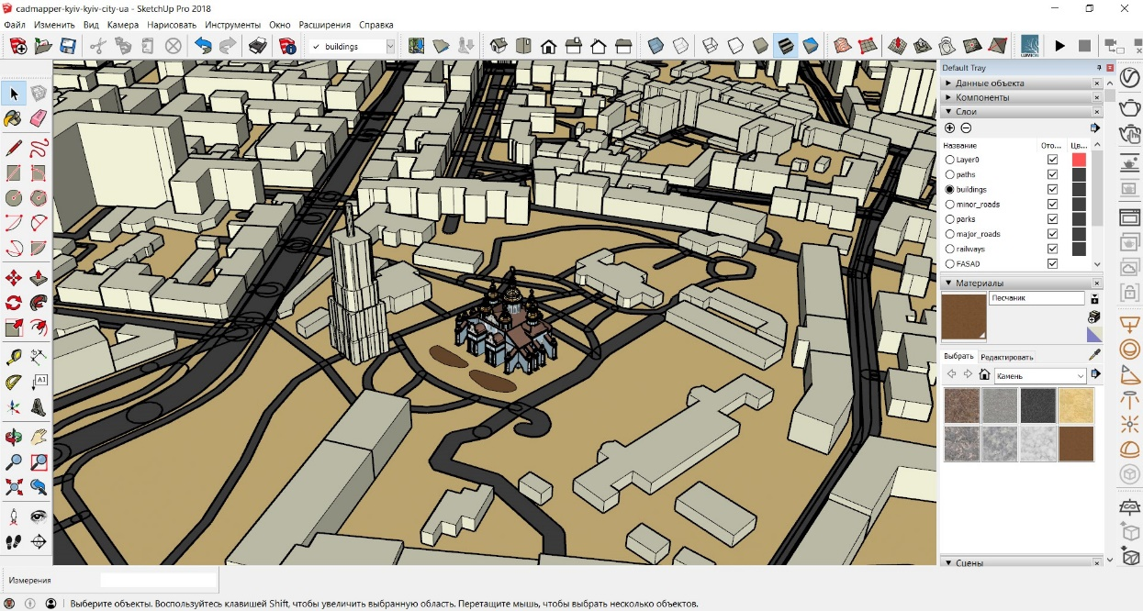
Рис. 3.22. Модель Софійського собору в навколишньому середовищі

Далі всю модель необхідно завантажити у подальшу програму для рендерингу відео. Lumion пропонує відкрити деяку місцевість, на якій користувач може розташувати проектовану тривимірну модель. Також є можливість налаштувати певну пору року, час доби, морську місцевість або навпаки гори, або навіть зовсім пусту білу сцену для налаштування своїх індивідуальних особливостей проекту. Існують також заготовки вже раніше сформованих сцен, наприклад такі як приклади розміщення готелю в певній місцевості, деталізовані інтер’єри, тощо.
Для роботи вибрана звичайна польова місцевість, адже отримана модель доволі громіздка і вже наповнена вона не потребує додаткового наповнення за допомогою «активної» сцени. Після завантаження всієї моделі в програму Lumion з вибором картинка автоматично стає більш точною (рис 3.23).
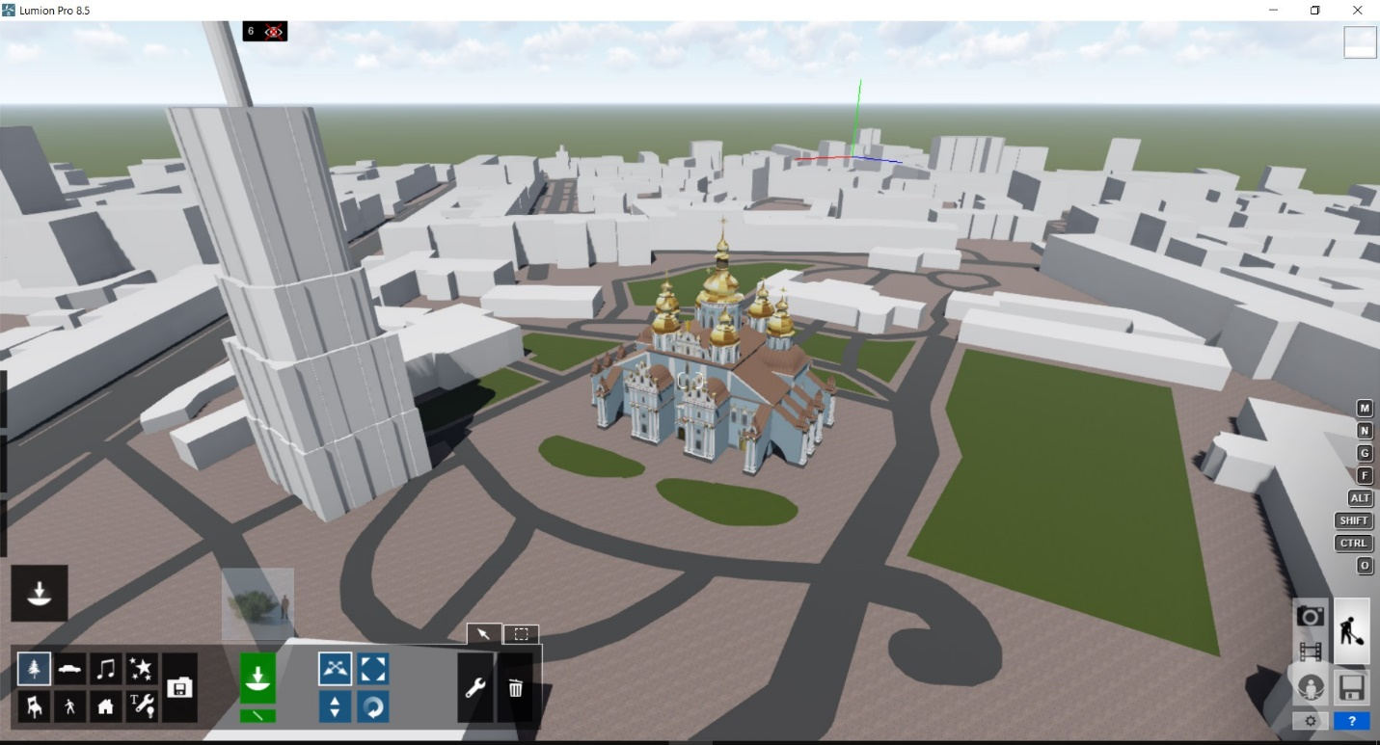
Рис 3.23. Модель у програмі Lumion

Одним з елементів додавання всій картинці «свіжості» та природності є благоустрій території шляхом озеленення території. Можна додати будь-які природні елементи аби територія була доволі реалістичною. Поставивши кілька дерев або кущів все середовище стає вже доволі красивим. В бібліотеках програми Lumion обрані дерева та встановлені максимально наближено до дійсності (рис 3.24).
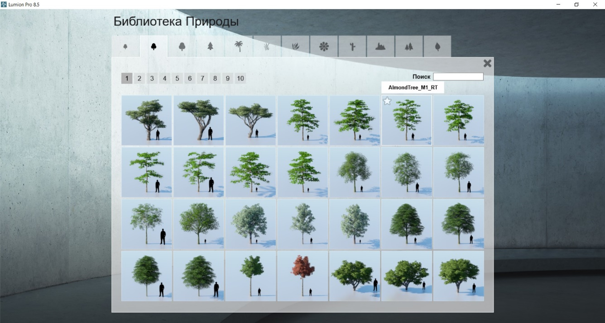
Рис 3.24. Бібліотека природи у програмі Lumion

Отже, зробивши благоустрій за допомогою природних елементів отримано картинку, що дуже схожа до реальної (рис 3.25).
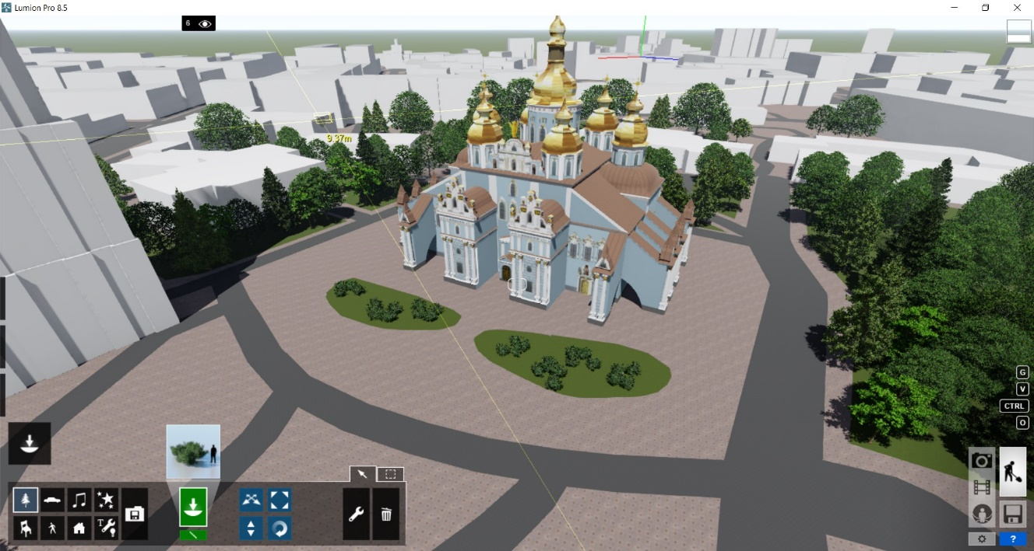
Рис 3.25. Готова модель з благоустроєм навколишнього середовища

3.5. Висновки до розділу
Цей розділ є дуже важливим з точки зору візуалізаційної складової. Для того аби в кінцевому результаті отримати яскраву модель, необхідно докласти доволі багато зусиль та часу, аби провести роботи по створенню та накладанню текстур.
В даному розділі описано детальні процеси текстурування поверхонь у інтер’єрах та екстер’єрах. Особливість виконаних інтер’єрів в тому, що текстури всередині будівлі є власно створеними за допомогою зображень старовинних ікон та фресок, які додають автентичності всьому інтер’єру.
Особливість виконання екстер’єрів полягає в тому, що текстурування зовнішніх поверхонь церкви є дуже кропітким. Потрібно дуже уважно та детально приділяти увагу елементам та деталям фасадів, адже і результаті будівля має бути схожою на справжню церкву.
Для надання наповненості кінцевому результату, завантажено частину навколишнього середовища, що відповідає реальності, а саме – Софійську площу. Після інтегрування змодельованьої будівлі собору в це середовище та за допомогою програмного забезпечення Lumion шляхом природнього озеленення вдалось створити дуже гарну і реалістичну картинку.

Розділ 4. ВІЗУАЛІЗАЦІЯ СОФІЙСЬКОГО СОБОРУ ТА СТВОРЕННЯ ТРИВИМІРНОЇ ЕКСКУРСІЇ

4.1. Налаштування параметрів камери для створення відео екстер’єру моделі.
Після імпорту 3D-моделі будівлі в Lumion, додавання елементів контексту та завдання текстури кожного фасаду та елементу, від кольору купола до фресок інтер'єрів, що проходять усередині церкви, перед рендерингом відео потрібно зробити одну заключну річ – застосувати та комбінувати ефекти, щоб підсумкова візуалізація максимально передавала закладений дизайнерський задум.
Підбір правильної комбінації ефектів може тривати деякий час. Хоча функція «Стиль» включає вісім встановлених наборів ефектів для миттєвого створення привабливого образу, може знадобитися невелике налаштування, щоб створити унікальний настрій і стиль.
Усі стилі Lumion включають заздалегідь складену комбінацію ефектів, що дозволяє швидко підготувати зовнішній вигляд рендера.
«Реалістичний стиль», наприклад, калібрує денне освітлення, тіні та кольори для створення фотореалістичного вигляду. Стиль «Світанок» допоможе створити відчуття раннього ранку з його довгими тінями та м'яким сонячним світлом, що нависає над горизонтом. А "Нічний стиль" встановлює базовий набір ефектів для нічних сцен екстер'єру та інтер'єру.
Ефект "Реальне небо" ідеально підходить для використання в поточному проекті прекрасного неба високої чіткості з точною передачею освітлення та кольору. Фактично, «Реальне небо» включає власну технологію моделювання світла, яка відтворює природне поширення світла та взаємодію з навколишнім

середовищем.
Для красивої картинки денного екстер'єру собору протестовано кілька варіантів неба і, хоч це був важкий вибір, нарешті зупинилися на одному ефекті і в результаті зроблено кілька коригувань:
змінено напрямок з 0.0 до -2,3
збільшена яскравість від 1,0 до 1,2.
Під час рендерингу в Lumion, одним з ефектів, який може миттєво поліпшити реалізм сцени, є ефект Відображення.
Застосовуючи площини відображення до вікон та інших поверхонь, що відображають, користувач може точно передати відчуття простору і допомогти глядачам зануритися в створене середовище. Коли відображення не точні, наш мозок посилає невеликі попереджувальні сигнали про те, що щось не так і щось виглядає неправильно та нереалістично.
Особливо важливо застосувати ефект відбиття для куполів, розташованих зверху над церквою, щоб при облете камери вони переливались як під справжнім сонцем (рис 4.1).

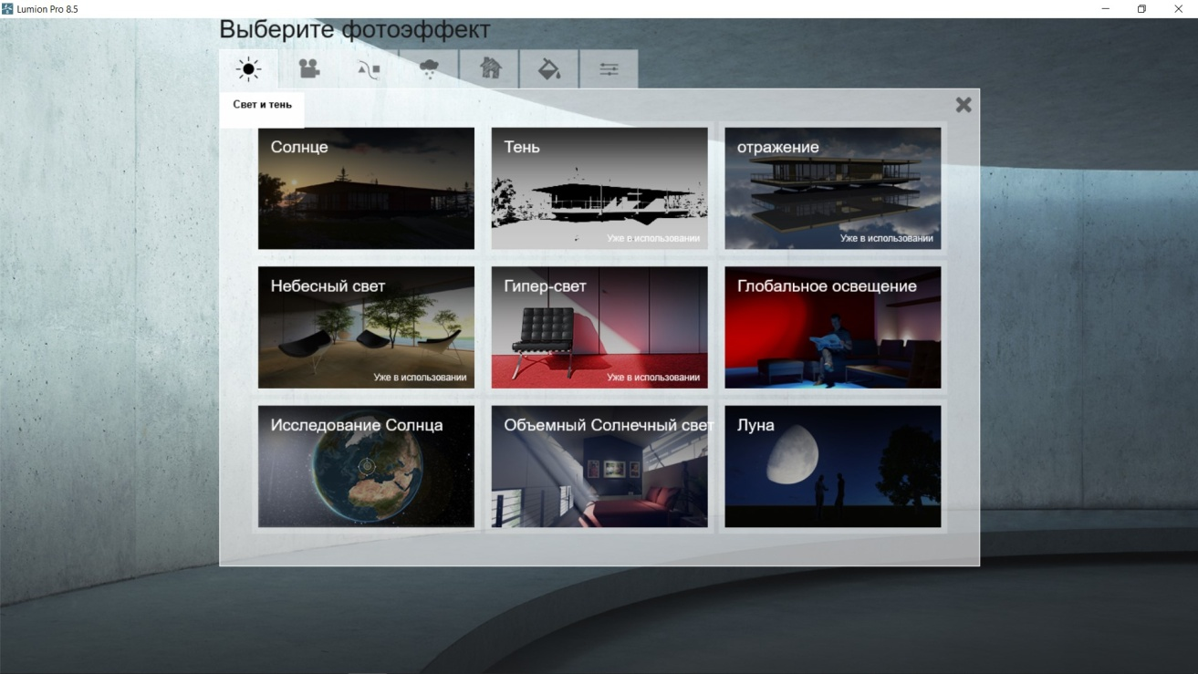
Рис 4.1. Налаштування ефектів перед рендерингом

Для рендерингу відео у програмі Lumion необхідно провести певні налаштування камери. Для цього треба у правому нижньому кутку натиснути на значок кадру відео. З’являється розкадровка, де потрібно обирати необхідні кадри (рис 4.2).
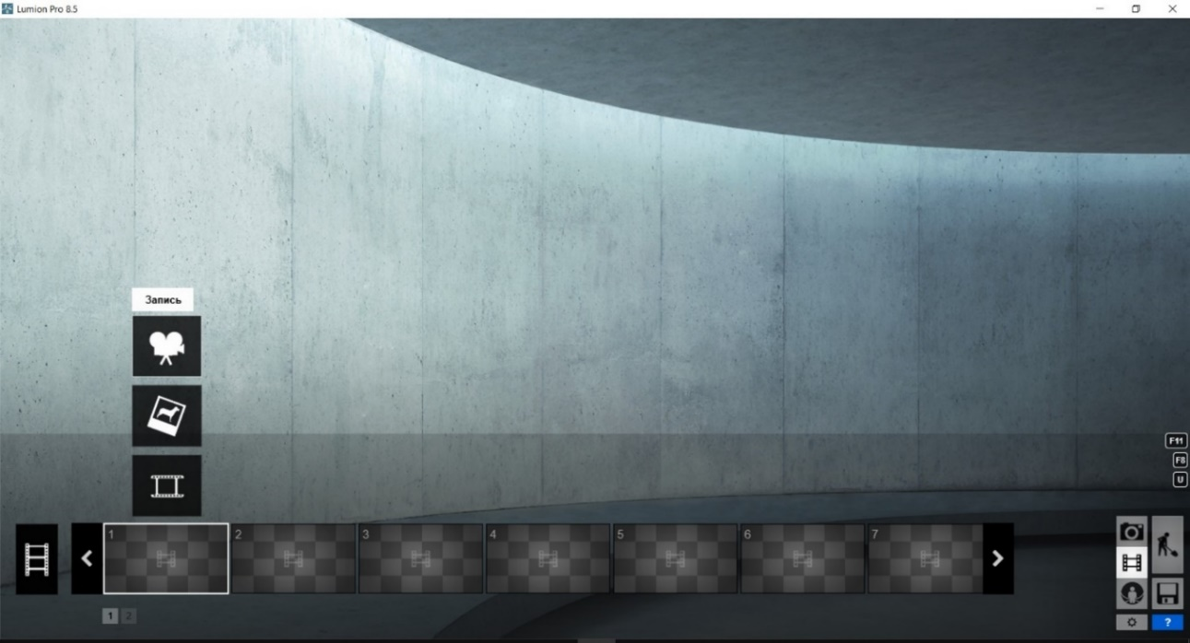
Рис 4.2. Вікно вибору методу рендерингу (картинка/відео)

Обов’язковою умовою є вибір першого та останнього кадру відео, що робиться посередництвом фотографування першого та останнього ракурсів. Також обов’язково треба вказати бажану швидкість та тривалість відео (рис 4.3).
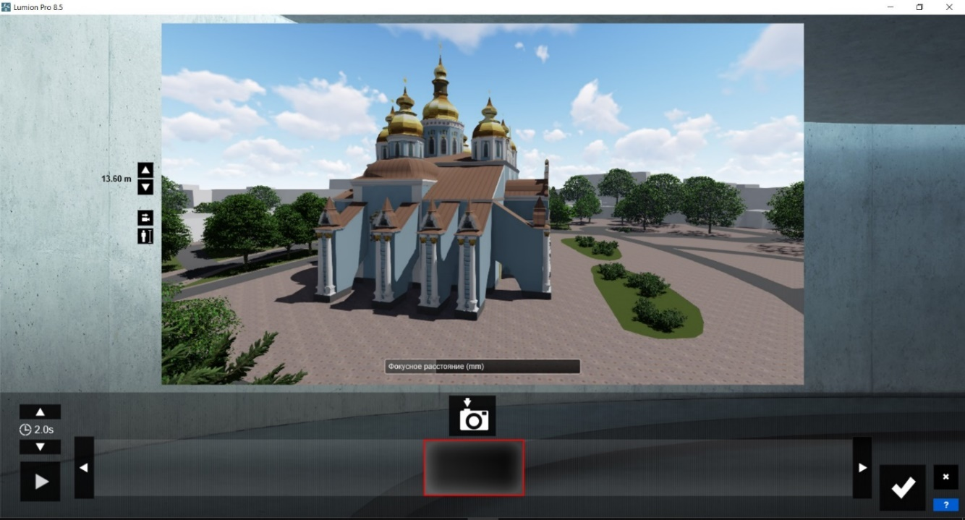
Рис 4.3. Налаштування камери для рендерингу відео

4.1.1. Рендеринг відео моделі собору
Останнім етапом у створенні відео є безпосередній його рендеринг.
Рендеринг – це лише одна з речей, необхідних для створення ефективних візуалізацій. Щоб створити чудові візуальні ефекти, потрібні гарні небеса, вода, трава, матеріали, рослини, люди, дерева та багато інших об'єктів. Lumion включає величезну бібліотеку контенту з інструментами, матеріалами та художніми ефектами. Все ідеально інтегровано, тому можна одразу додати дерева, людей, освітлення, атмосферу та інший контент, щоб вдихнути життя у свої візуалізації.
Зазвичай візуалізація має багато обмежень. Рендеринг займає багато часу, і програмне забезпечення майже завжди складно в освоєнні та використанні. Lumion перевертає цей підхід за допомогою інструментів, які може використовувати кожен! Навчання графіку не потрібне. Редагування та рендеринг відбуваються практично миттєво, і це відкриває двері для використання у бізнесі нових можливостей, які забезпечує візуалізація. Наприклад, можна налаштувати відео в режимі реального часу на місці або ви можете додати в ескіз ефекти візуалізації миттєво клацанням миші, що відразу надає вашій роботі концептуальність та відчуття мистецтва.
Більшість існуючого програмного забезпечення важко справляється з візуалізацією великих моделей або великих областей. Унікальна технологія Lumion робить це рішення дуже підходящим для таких речей, як візуалізація ландшафту. Без особливих зусиль можна редагувати великі площі та додавати буквально десятки тисяч дерев, рослин чи будівель. Lumion в даний час є єдиним програмним забезпеченням у світі, яке дозволяє легко та швидко редагувати та візуалізувати такі великі області. Існують навіть приклади цілих міст, візуалізованих до Lumion.
Можна обрати користувацькі налаштування. Від вибору цього параметру залежить час самого процесу рендерингу. У виборі налаштувань доступні такі: 640*360 (маленький), 1920*1080 (HD якість), 1920*1080 (Full HD якість), 2560*1440 (Quad HD якість) та 3840*2160 (Ultra HD якість – 4К). Для проекту обрано Full HD якість. Сам процес рендерингу займає від 20 хвилин до кількох годин в залежності від обраного розміру відео, його тривалості та характеристик комп’ютера (рис 4.4).
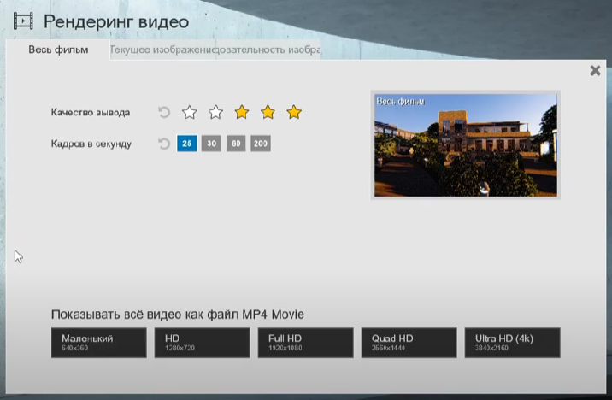
Рис 4.4. Вибір якості відео

Перед рендерингом необхідно передивитись всі кадри, які створюють саме відео, перевірити правильність їхньої послідовності. Після цього натискаючи на галочку розпочнеться процес рендерингу. Поточне відео знаходилось в процесі рендерингу близько однієї години (рис 4.5).
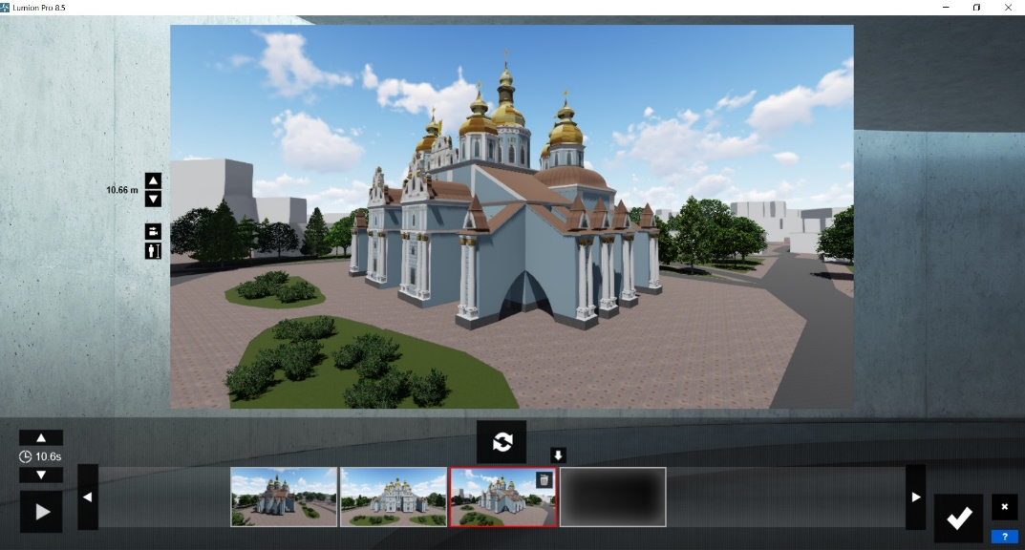
Рис 4.5. Перевірка послідовності кадрів

4.2. Проектування панорами інтер’єрів собору
Панорама, або кругова зйомка, дозволяє отримати зображення, з кутом огладу у 360 градусів по горизонталі і 180 градусів по вертикалі. Простіше кажучи, така фотографія дає можливість подивитися на всі боки навколо точки зйомки та створити ефект присутності. Панорамні картинки точно передають не тільки красу великих об'єктів, наприклад огляд навколишнього середовища, а й внутрішню атмосферу інтер'єру будівлі чи приміщення.
Дуже зручно, що в програмі Lumion можна створювати не лише красиві реалістичні зображення та відео, але і проектувати панорами. Для цього у вікні, що знаходиться поруч з кнопкою створення відео, а саме «Паномара», потрібно всього обрати центральне зображення, від якого буде створбватись панорамне зображення. Процес дуже швидкий та простий, у результаті отримано три схожі панорами (рис 4.6).
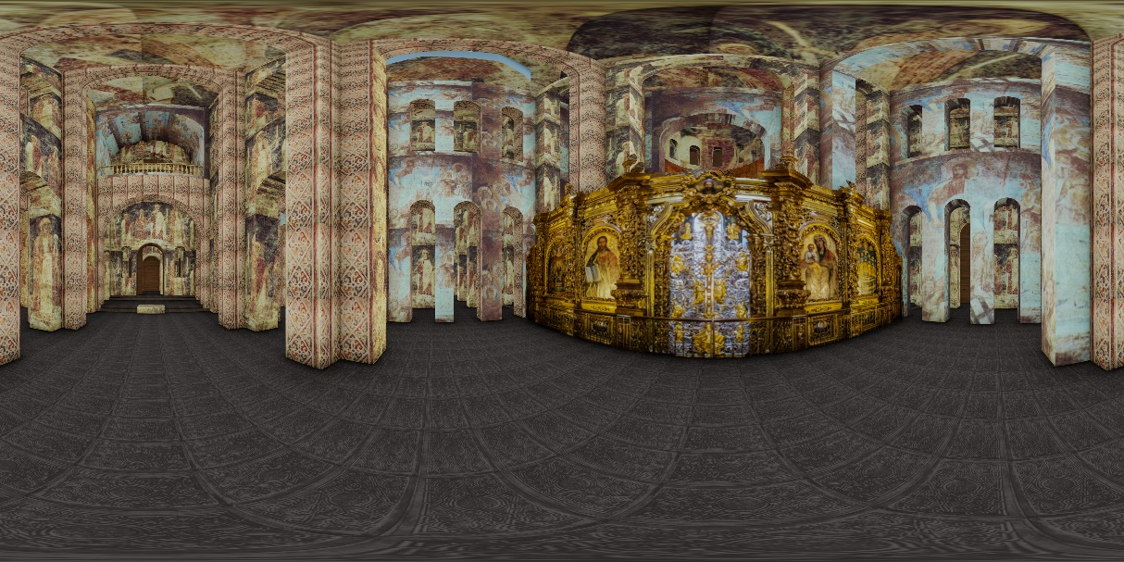
Рис 4.6. Отримана панорама у програмі Lumion

4.3. Створення 360-туру за допомогою програми Pano2VR
В даній роботі з’єднувати створені панорами дуже влучно за допомогою програми Pano2VR.
Pano2VR — програма, призначена для створення унікальних панорам на основі сферичних або кругових панорамних знімків. По суті, ця утиліта є редактором і конвертером панорам у форматі QTVR, HTML і Flash. Він буде незамінним для користувачів, які беруть участь у їх складанні.
Деякі можливості програми:
- створення панорамних зображень з відповідним макетом і конвертація у формати QTVR, HTML і Flash;
- Утиліта дозволяє створювати панорамні об'єкти з таких графічних форматів: JPEG, TIFF, PNG, QTVR, PSD / PSB (Photoshop), Radiance HDR, OpenEXR;
- У програмі є функція Patch Tool, яка дозволяє вирівняти вихідне зображення, при цьому ви можете виправити певну частину зображення, виділивши її. Дуже зручний інструмент для виправлення зображень, зроблених на камеру.
- можливість побудувати віртуальний тур як вручну, так і за допомогою геотегів; - можливість додавати зображення, звуки, відео в створену панораму, а з редактора шаблонів можна додати логотипи, карти, веб-сторінки з іншими панорамами та іншу інформацію;
- шаблон для майбутніх панорам, дозволить створити функцію Skin Editor; - експорт створеної панорами в SWF-формат;
- Зручна можливість перетворювати зображення в кулю, дзеркальну кулю, циліндр і т. д.
Утиліта Pano2VR - це програма, яка має стати настільним додатком для звичайного користувача панорам. Зібрані в ньому шаблони і функції полегшать створення панорамних знімків для користувача (рис 4.7).

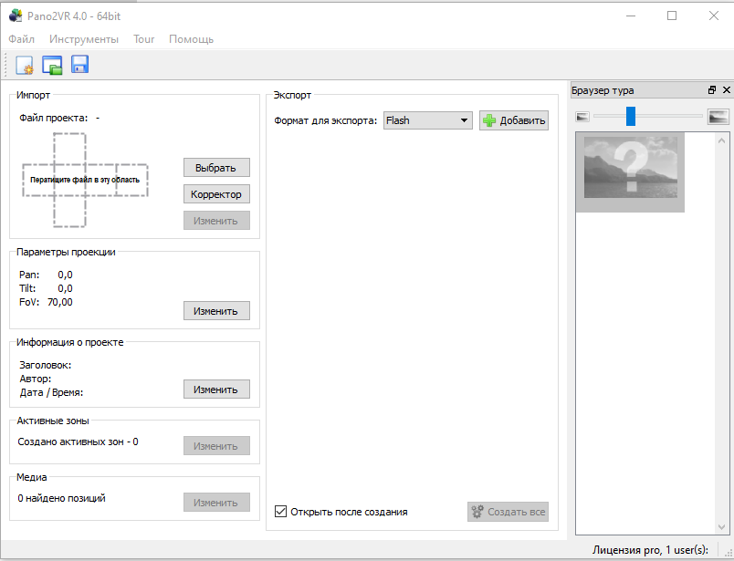
Рис. 4.7. Інтерфейс програми Pano2VR
Імпортуємо панорами обираючи тип проекції – еквідінстантна (рис. 4.8).
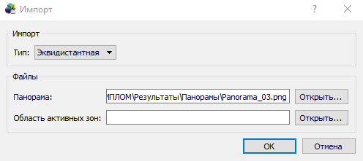
Рис. 4.8. Вікно імпорту панорами
Завантажені у програму панорами автоматично перетворюються на 360-тури, тобто програма автоматично розпізнає такі широкі картинки як ті, за допомогою яких можна зробити віртуальний тур.
Далі необхідно налаштувати параметри вікна та у вкладці «Візуалізація» ввімкнути галочку «Увімкнути перехід». Для з’єднання всіх панорам треба щоб від кожної до кожної була виставлена прив’язка та «головний кадр» (ракурс, що буде з’являтись першим при переході від однієї панорами до іншої, рис 4.9).
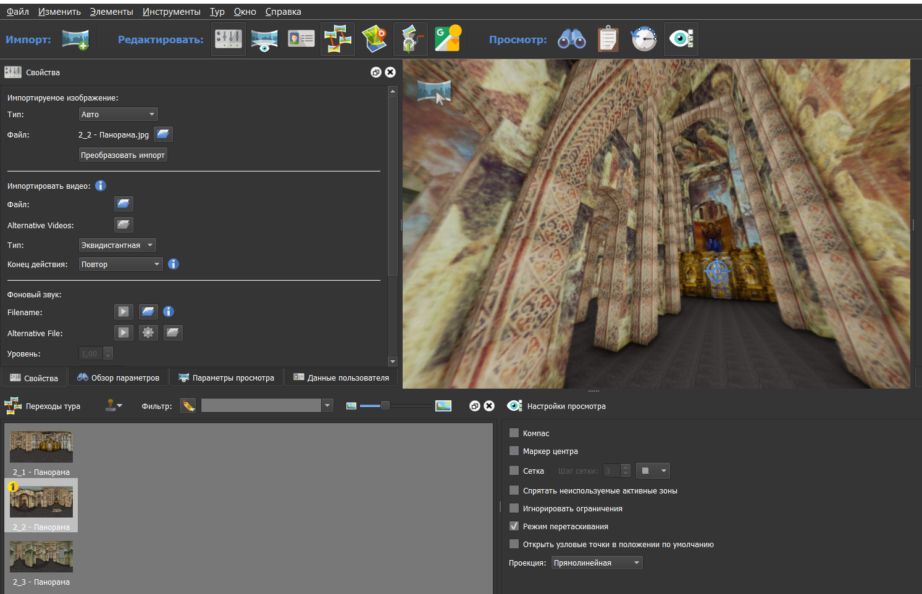
Рис 4.9 Зв’язування панорам між собою у програмі Pano2VR

4.4. Отриманий програмний скрипт віртуальної екскурсії
Після того як файл збережено, автоматично відкриється посилання у браузері з готовим віртуальним туром. Такий тур можна далі інтегрувати у сайт або додаток з віртуальними екскурсіями. Також важливо, що це робиться саме завдяки автоматично згенерованому html-коду, який висвітлено у додатках.
Експорт HTML5 використовує WebGL і CSS3 3D перетворення, щоб панорами відтворювалися на пристроях та браузерах, які не підтримують Flash – мобільні пристрої Apple. Векторна графіка, точки-переходи та елементи інтерфейсу підтримуються HTML5.
Pano2VR JavaScript API – це зовнішній програмний інтерфейс програми, який дозволяє керувати програвачем ззовні за допомогою коду, написаного на JavaScript. API дозволяє не тільки керувати переглядом панорами/туру, але й зберігати та зчитувати значення змінних, малювати поверх панорами, відстежувати події, що відбуваються під час перегляду панорами, і навіть створити власну інтерактивну оболонку (скін) для віртуального туру.
Початкові налаштування:
pano.readConfigUrl(url: String, base: String="");

Читання конфігурації вузла або туру (файл .xml) за заданою URL-адресою. Необов'язковий аргумент base визначає інший базовий шлях, який додається до відносних імен файлів та URL-адрес. Це важливо, якщо базові шляхи html-файлу та xml-файлу конфігурації відрізняються.

pano.readConfigUrlAsync(url: String, callback: Function, base: String="");

Читання конфігурації вузла або туру (файл .xml) за заданою URL-адресою. Асинхронний дзвінок. Аргумент callback - функція, яка виконається після завершення виклику методу.

var startPan = 100;
var startTilt = 0;
var startFov = 70;
pano.readConfigUrlAsync("/virtual_tours/tour_1/tour_config.xml", function() {
pano.setPan(startPan);
pano.setTilt(startTilt);
pano.setFov(startFov);
gyro = new pano2vrGyro(pano, "container");
gyro.disable();
gyro.setTrueNorth(true);
});
pano.readConfigString(xml: String);

4.5. Рендеринг відео віртуальної екскурсії Софійського собору методами Sony Vegas
Цей відеоредактор користується заслуженою популярністю серед відео аматорів та професіоналів. Sony Vegas – це цифрова система нелінійного відео та аудіо монтажу. Програма надає такі можливості: підтримка безлічі відео та аудіо доріжок, сучасні інструменти для створення музики, підтримка багатоканального введення-виводу в режимі повного дуплексу. Робота з об'ємним звуком 5.1. Є можливість імпорту файлів MPEG/AC3 з DVD-камкордеру! Дозволяє переносити VOB файли з АС3 прямо на таймлайн. Можливість експорту готового відео в різні формати MPEG1, MPEG2, AVI, Windows Media Video, Real Video, Quick Time, OGG, SWF та інші (рис 4.10).
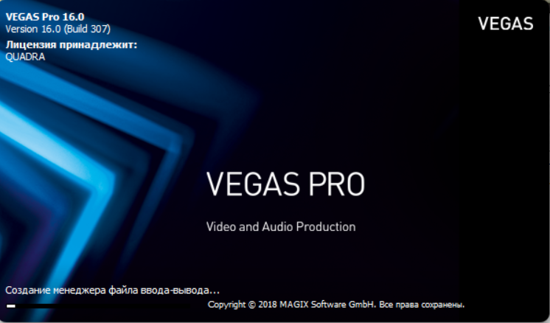
Рис 4.10. Початкове вікно запуску програми Sony Vegas Pro

Навчання Sony Vegas Pro дає можливість працювати з програмою, яка підтримує обробку відео з роздільною здатністю до 4096х4096, а також працювати з двома моніторами! У цьому відеоредакторі користувач може панорамувати, сканувати, обробляти дуже великі зображення для створення відео, що відповідає роздільній здатності HD.
В даній роботі програма SonyVegas використовується для виконання фінальної відео-презентації всього проекту.
Для створення відео попередньо необхідно створити проект (рис 4.11).
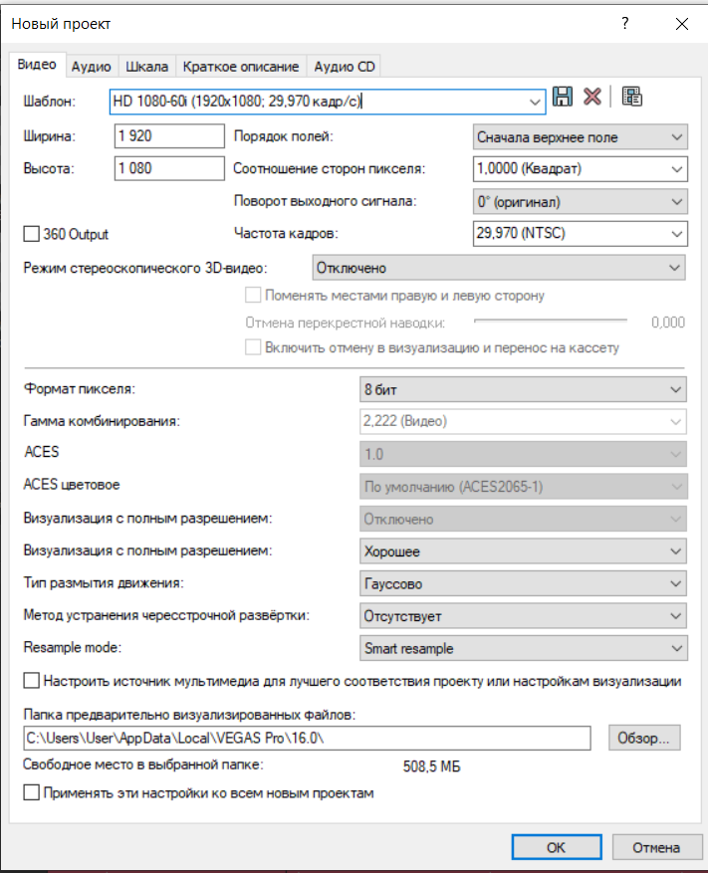
Рис 4.11. Створення проекту

Далі треба завантажити в створений проект всі відео, які потрібно об’єднати. Також треба додати текстовий супровід. Ці процеси виконуються доволі швидко якщо знати інтерфейс програми, ця програма дійсно є гарним аналогом більш складної програми Adobe Premier Pro. Єдина складність може виникати під час самого процесу рендерингу відео, адже, як вже зазначено вище, рендеринг – довгий процес, який «затягу» всі можливості користувацького комп’ютеру (рис 4.12).
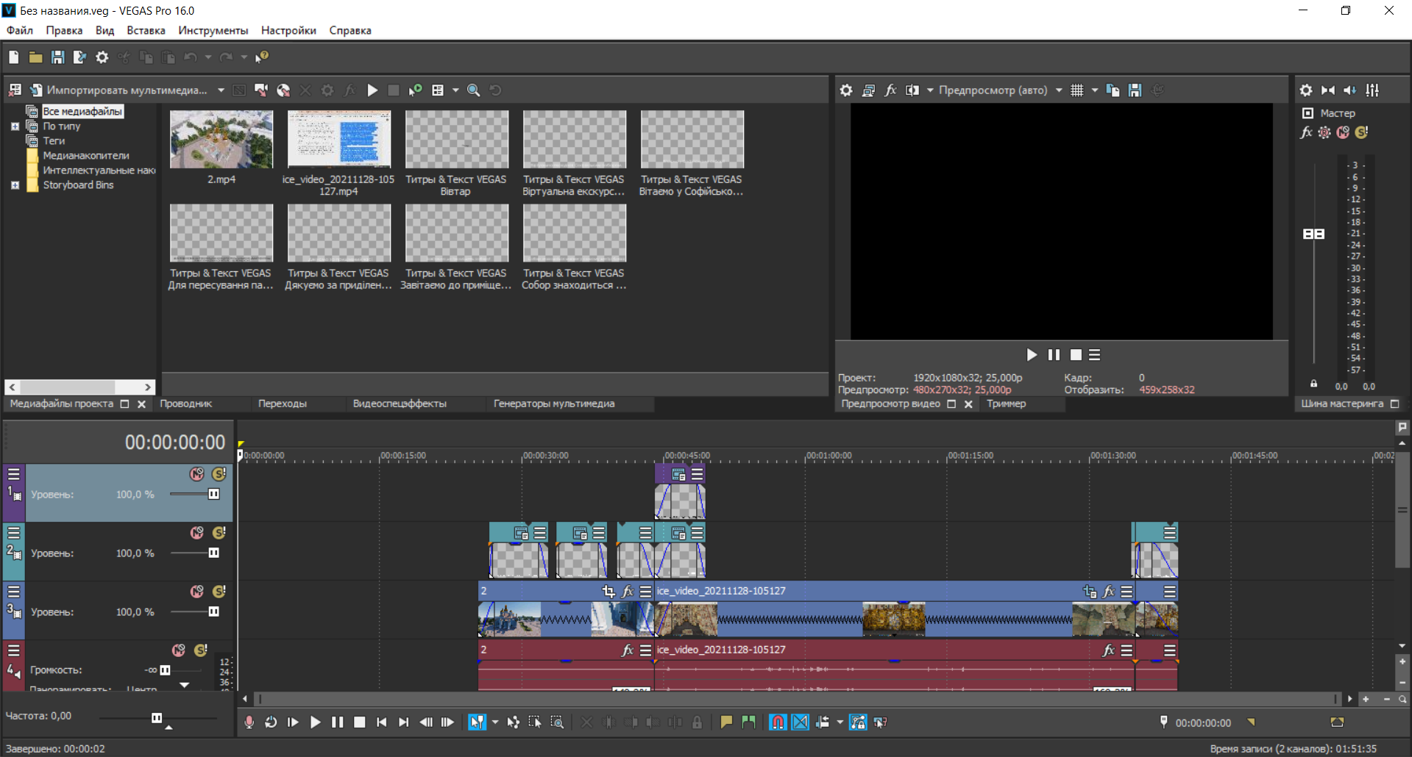
Рис 4.12. Проект відео-презентації у SonyVegas

4.6. Висновки до розділу
Фінальний розділ дипломного проекту «Візуалізація Софійського собору та створення тривимірної екскурсії» описує процеси створення відео обльоту камери над самою створеною моделлю собору. Складність закладається в тому, що при низьких характеристиках комп’ютера користувач може витратити на це дуже багато часу. Якщо сам процес налаштування всіх ефектів та деталей камери зайняв всього 20 хв, то рендеринг відео – близько однієї години. Це говорить про те, що при великих проектах користувачеві потрібно або одразу планувати та розраховувати на велику кількість часу, або використовувати потужні процесори, наприклад, рендер-ферми (вони дуже дорогі і в основному використовуються на великих підприємствах, які займаються постійним створенням творчого контенту).
Також в розділі описані процеси створення панорами інтер’єрів собору та іхнє з’єднання за допомогою відповідного програмного забезпечення. Робота з цим процесом дуже цікава та доволі проста, оскільки все інтуїтивно зрозуміло. Головне тут – правильно вибудувати прив’язки панорам одна до одної, аби вони правильно збереглись та відображались, оскільки в подальшій інтеграції панорамного туру з сайтами чи додатками все має працювати коректно.
Програмний скрипт тривимірного туру створюється автоматично, однак такого автоматичного коду достатньо лише для разового перегляду екскурсії. Якщо мова йде про створення додатків чи сайтів, дуже зручно, що вже є «канва», на основі якої можна створити вже повний код цих ресурсів.
Створенням відео завершується розділ, і в даній роботі саме відео може показати всю цілісність дипломної роботи – починаючи від показу екстер’єру собору закінчуючи власне віртуальною екскурсією Софійським собором.

ВИСНОВКИ
У даному дипломному проекті розроблена віртуальна екскурсія приміщеннями Софійського собору за допомогою тривимірних технологій.
Віртуальні екскурсії вже найближчим часом охоплять багато сфер життя і ці речі вже не будуть здаватись чимось нереальним, навпаки, саме завдяки цим технологіям життя стане ще простішим.
Впровадження у всі сфери людського життя тривимірної графіки викликало збільшення потужності комп'ютерів без будь-якого істотного збільшення їхньої вартості. На даний момент 3D можливості використовуються в основному в комп’ютерних іграх. У сучасному світі робочі додатки також зможуть знайти в них вигоду. Наприклад, ціноутворення автоматизованого проектування наразі потребує висновку за допомогою тривимірних об'єктів.
В сучасності створення і проектування можливо будь-якому користувачу і на власному комп'ютері завдяки відкритим сучасним можливостям. Тривимірна графіка в майбутньому зможе також змінити спосіб взаємодії людини з технікою.
Віртуальні тури - це один із сучасних способів обізнаності населення, що дозволяє людині потрапити в доволі цікаве місце просто в інтерактивному режимі, і з кожним днем тури набувають все більшої популярності. Сьогодні це дуже актуальний рекламний продукт, що дає змогу показати клієнту послуги або товари більш реалістично, ніж при звичайному перегляді фотографій чи відео, сухому читанні документацій та описів.
Головна перевага віртуального туру полягає у можливості брати активну участь користувачу у власному перегляді місцевості, що являється набагато цікавішим за пасивне спостереження. Такі тури виявляють у користувача яскраві враження та чітку і ясну уяву про продукт, з яким він має справу. Саме тому віртуальні презентації та екскурсії вже почали використовуватись в різноманітних сферах життя людей.
Дана робота виконана в кілька етапів: аналіз історичного фону обраної моделі, проектування тривимірної моделі Софійського собору на основі на основі історичних реальних креслень церкви, візуалізація тривимірної моделі собору (а саме деталізація інтер’єрів та екстер’єрів), та створення тривимірної екскурсії приміщеннями церкви. Ці процеси зроблені за допомогою програм SketchUp, Lumion, Pano2VR, Sony Vegas, оскільки вони інтуїтивні у використанні і не потребують довгих читань інструкцій для того, аби розібратись в іхньому інтерфейсі. В результаті отримано модель Софійського собору в реальному навколишньому середовищі та красиві інтер’єри з подібними до реальних фресками. Презентація створена у вигляді відеоматеріалу.
Створивши дану роботу отримано важливі вміння і навички, необхідні для створення тривимірних моделей та віртуальних екскурсій будь-якої складності.

СПИСОК ВИКОРИСТАНОЇ ЛІТЕРАТУРИ

- Галанін Є. Что такое виртуальный тур 360 и зачем он нужен [Електронний ресурс] / Євген Галанін // RUPANO. – 2018. – Режим доступу до ресурсу: https://rupano.com/blog/chto-takoe-virtualnyj-tur.
- Софійський собор [Електронний ресурс] // Kievtown. – 2015. – Режим доступу до ресурсу: http://kievtown.net/ukr/sights/sofievsky.htm.
- Собор святої Софії і прилеглі монастирські споруди [Електронний ресурс] // Міністерство інформаційної політики України – Режим доступу до ресурсу: https://mkip.gov.ua/content/kiiv-sobor-svyatoi-sofii-i-prilegli-monastirski-sporudi-kievopecherska-lavra-v-chastini-kievopecherska-lavra.html?PrintVersion.
- Рудий В. Як IT допомагають зберігати та відновлювати архітектурні пам’ятки [Електронний ресурс] / Владислав Рудий // Nachasi. – 2019. – Режим доступу до ресурсу: https://nachasi.com/tech/2019/04/16/technologies-architecture/.
- andrew_answer. Моделирование в SketchUp. Обзор, установка и настройка [Електронний ресурс] / andrew_answer // 3deshnik. – 2017. – Режим доступу до ресурсу: https://3deshnik.ru/blogs/andrew_answer/modelirovanie-v-sketchup-obzor-ustanovka-i-nastrojka.
- Sketchup - немного о программе [Електронний ресурс] // architector.dp – Режим доступу до ресурсу: http://www.architector.dp.ua/sketchup/5/4/Sketchup---nemnogo-o-programme.htm.
- VR FOR EDUCATION [Електронний ресурс] // IMMERSION VR – Режим доступу до ресурсу: https://immersionvr.co.uk/about-360vr/vr-for-education/.
- AFP Relaxnews. Take a virtual tour of these architectural landmarks [Електронний ресурс] / AFP Relaxnews // PRESTIGE. – 2020. – Режим доступу до ресурсу: https://www.prestigeonline.com/sg/travel/destinations/take-a-virtual-tour-of-these-architectural-landmarks/.
- Бугаева О. Текстуры SketchUp [Електронний ресурс] / Ольга Бугаева – Режим доступу до ресурсу: https://sites.google.com/site/mir3dsketchup/zanatie-10-tekstury.
- Пошаговая инструкция по созданию собственного стиля интерьера [Електронний ресурс] // Lumion. – 2020. – Режим доступу до ресурсу: https://lumion3d.ru/blog/step-by-step-to-quickly-create-this-custom-html/.
- Изучаем Pano2VR JavaScript API [Електронний ресурс]. – 2021. – Режим доступу до ресурсу: https://sergeydishuk.by/pano2vr-javascript-api-3.
- Как подготовить правильный проект церкви: основы храмового зодчества [Електронний ресурс] – Режим доступу до ресурсу: http://totalarch.com/kak-podgotovit-pravilnyy-proekt-cerkvi-osnovy-hramovogo-zodchestva.
- Lumion [Електронний ресурс] – Режим доступу до ресурсу: https://dist.1c.ru/products/item/lumion/.
- How To Install Pano2VR Pro 5.2.5 Without Errors [Електронний ресурс] // BEGINNERS TUTORIALS. – 2018. – Режим доступу до ресурсу: https://beginners-tutorials.info/how-to-install-pano2vr-pro-5-2-5-without-errors/.

ДОДАТОК. Згенерований код веб-сайту з віртуальною екскурсією

<?xml version="1.0" encoding="UTF-8"?>
<tour apprev="15998" start="node2" appversion="5.2.5">
<panorama id="node1">
<input width="2048" overlap="1" levelbiashidpi="0.400" leveltilesize="510" levelbias="0.400" levelingpitch="0" height="2048" levelingroll="0" leveltileurl="tiles/node1/cf_%c/l_%l/c_%x/tile_%y.jpg">
<level width="2048" predecode="0" preload="0" height="2048"/>
<level width="1024" predecode="0" preload="0" height="1024"/>
<level width="512" predecode="0" preload="0" height="512"/>
<level width="256" predecode="1" preload="1" height="256"/>
<preview strip="1" color="0x808080"/>
</input>
<view pannorth="0" fovmode="0">
<start pan="-49.75" projection="4" fov="95" tilt="8"/>
<flyin pan="0" projection="9" fov="170" tilt="-90"/>
<min pan="0" fov="5" tilt="-90"/>
<max scaletofit="1" pan="360" fovstereographic="270" fovfisheye="360" fov="120" tilt="90"/>
</view>
<userdata author="" source="" longitude="" copyright="" customnodeid="" latitude="" datetime="" comment="" info="" title="" description="" tags="диплом"/>
<hotspots width="180" wordwrap="1" height="20">
<label width="180" backgroundcolor="0xffffff" borderradius="1" textalpha="1" bordercolor="0x000000" enabled="1" border="1" backgroundalpha="1" wordwrap="1" background="1" height="20" borderalpha="1" textcolor="0x000000"/>
<polystyle backgroundcolor="0x0000ff" mode="0" bordercolor="0x0000ff" backgroundalpha="0.2509803921568627" borderalpha="1" handcursor="1"/>
<hotspot pan="132.73" id="Point01" skinid="ht_node" tilt="2.64" target="$bwd" title="Нартекс" description="" url="{node2}"/>
<hotspot pan="45" id="Point02" skinid="ht_node" tilt="3.24" target="$fwd" title="Вівтар Георгія" description="" url="{node3}"/>
</hotspots>
<media/>
<transition blendcolor="0x000000" zoomspeed="2" enabled="0" zoomoutpause="1" softedge="0" zoomfov="20" type="crossdissolve" blendtime="1" zoomin="0" zoomout="0"/>
<control hideabout="0" contextfullscreen="0" speedwheel="1" lockedkeyboardzoom="0" contextprojections="0" lockedmouse="0" lockedwheel="0" simulatemass="1" lockedkeyboard="0" invertwheel="0" dblclickfullscreen="0" invertcontrol="1" sensitivity="8" rubberband="0"/>
</panorama>
<panorama id="node2">
<input width="2048" overlap="1" levelbiashidpi="0.400" leveltilesize="510" levelbias="0.400" levelingpitch="0" height="2048" levelingroll="0" leveltileurl="tiles/node2/cf_%c/l_%l/c_%x/tile_%y.jpg">
<level width="2048" predecode="0" preload="0" height="2048"/>
<level width="1024" predecode="0" preload="0" height="1024"/>
<level width="512" predecode="0" preload="0" height="512"/>
<level width="256" predecode="1" preload="1" height="256"/>
<preview strip="1" color="0x808080"/>
</input>
<view pannorth="0" fovmode="0">
<start pan="-86.41" projection="4" fov="113.7" tilt="2.97"/>
<flyin pan="0" projection="9" fov="170" tilt="-90"/>
<min pan="0" fov="5" tilt="-90"/>
<max scaletofit="1" pan="360" fovstereographic="270" fovfisheye="360" fov="120" tilt="90"/>
</view>
<userdata author="" source="" longitude="" copyright="" customnodeid="" latitude="" datetime="" comment="" info="" title="" description="" tags="диплом"/>
<hotspots width="180" wordwrap="1" height="20">
<label width="180" backgroundcolor="0xffffff" borderradius="1" textalpha="1" bordercolor="0x000000" enabled="1" border="1" backgroundalpha="1" wordwrap="1" background="1" height="20" borderalpha="1" textcolor="0x000000"/>
<polystyle backgroundcolor="0x0000ff" mode="0" bordercolor="0x0000ff" backgroundalpha="0.2509803921568627" borderalpha="1" handcursor="1"/>
<hotspot pan="-84.73" id="Point01" skinid="ht_node" tilt="0.53" target="$fwd" title="Вівтар" description="" url="{node1}"/>
</hotspots>
<media/>
<transition blendcolor="0x000000" zoomspeed="2" enabled="0" zoomoutpause="1" softedge="0" zoomfov="20" type="crossdissolve" blendtime="1" zoomin="0" zoomout="0"/>
<control hideabout="0" contextfullscreen="0" speedwheel="1" lockedkeyboardzoom="0" contextprojections="0" lockedmouse="0" lockedwheel="0" simulatemass="1" lockedkeyboard="0" invertwheel="0" dblclickfullscreen="0" invertcontrol="1" sensitivity="8" rubberband="0"/>
</panorama>
<panorama id="node3">
<input width="2048" overlap="1" levelbiashidpi="0.400" leveltilesize="510" levelbias="0.400" levelingpitch="0" height="2048" levelingroll="0" leveltileurl="tiles/node3/cf_%c/l_%l/c_%x/tile_%y.jpg">
<level width="2048" predecode="0" preload="0" height="2048"/>
<level width="1024" predecode="0" preload="0" height="1024"/>
<level width="512" predecode="0" preload="0" height="512"/>
<level width="256" predecode="1" preload="1" height="256"/>
<preview strip="1" color="0x808080"/>
</input>
<view pannorth="0" fovmode="0">
<start pan="30.6" projection="4" fov="110.9" tilt="-5.4"/>
<flyin pan="0" projection="9" fov="170" tilt="-90"/>
<min pan="0" fov="5" tilt="-90"/>
<max scaletofit="1" pan="360" fovstereographic="270" fovfisheye="360" fov="120" tilt="90"/>
</view>
<userdata author="" source="" longitude="" copyright="" customnodeid="" latitude="" datetime="" comment="" info="" title="" description="" tags="диплом"/>
<hotspots width="180" wordwrap="1" height="20">
<label width="180" backgroundcolor="0xffffff" borderradius="1" textalpha="1" bordercolor="0x000000" enabled="1" border="1" backgroundalpha="1" wordwrap="1" background="1" height="20" borderalpha="1" textcolor="0x000000"/>
<polystyle backgroundcolor="0x0000ff" mode="0" bordercolor="0x0000ff" backgroundalpha="0.2509803921568627" borderalpha="1" handcursor="1"/>
<hotspot pan="136.3" id="Point01" skinid="ht_node" tilt="6.13" target="$bwd" title="" description="" url="{node1}"/>
</hotspots>
<media/>
<transition blendcolor="0x000000" zoomspeed="2" enabled="0" zoomoutpause="1" softedge="0" zoomfov="20" type="crossdissolve" blendtime="1" zoomin="0" zoomout="0"/>
<control hideabout="0" contextfullscreen="0" speedwheel="1" lockedkeyboardzoom="0" contextprojections="0" lockedmouse="0" lockedwheel="0" simulatemass="1" lockedkeyboard="0" invertwheel="0" dblclickfullscreen="0" invertcontrol="1" sensitivity="8" rubberband="0"/>
</panorama>
</tour>

